
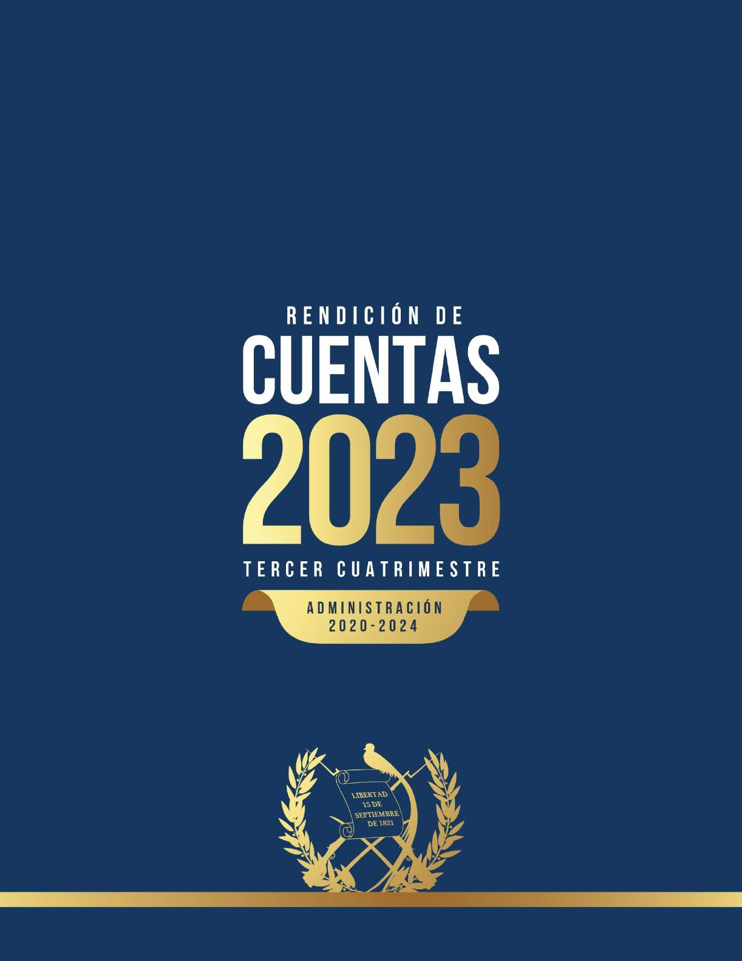


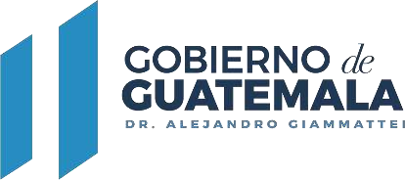

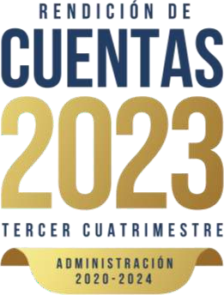
3

Alejandro Giammattei
Presidente de la República de Guatemala

Manuel Eduardo Arita Sagastume
Ministro de Energía y Minas

Edward Enrique Fuentes López
Viceministro del Ministerio de Energía y Minas encargado del área energética

Luis Aroldo Ayala Vargas
Viceministro del Ministerio de Energía y Minas encargado del área de minería e hidrocarburos

Oscar Rafael Pérez Ramírez
Viceministro de Desarrollo Sostenible

Diseño
Secretaría de Comunicación Social de la Presidencia

Diagramación y Fotografía
Unidad de Comunicación Social del Ministerio de Energía y Minas

Guatemala de la Asunción, enero 2024

www.mem.gob.gt

4

5
Indice

Principales funciones y atribuciones ………..………..……………… 16
Principales objetivos del MEM .………..………………………………… 16
Más de un siglo de historia .……...……..………………………………… 18
- Parte General
Ejecución Presupuestaria ………………………………………………………… 22
- Parte Específica
  - Avances y resultados en la electrificación del país …..……………………… 32
  - Fomento, práctica y resultados del diálogo y la participación social .……… 36
  - Resultados de la gestión de los hidrocarburos en el país ...………………… 42
  - Industria minera transparente …………………………..……………………… 48
  - Avances en la incidencia en salud, industria y
uso pacífico de energía nuclear .…………………………………………..…… 54
  - Resultados en la verificación de estándares de calidad …..………………… 58
  - Investigación, análisis e incidencia energético-minero 62
  - Fortalecimiento institucional en beneficio del usuario ..……………………… 66
Conclusiones 69

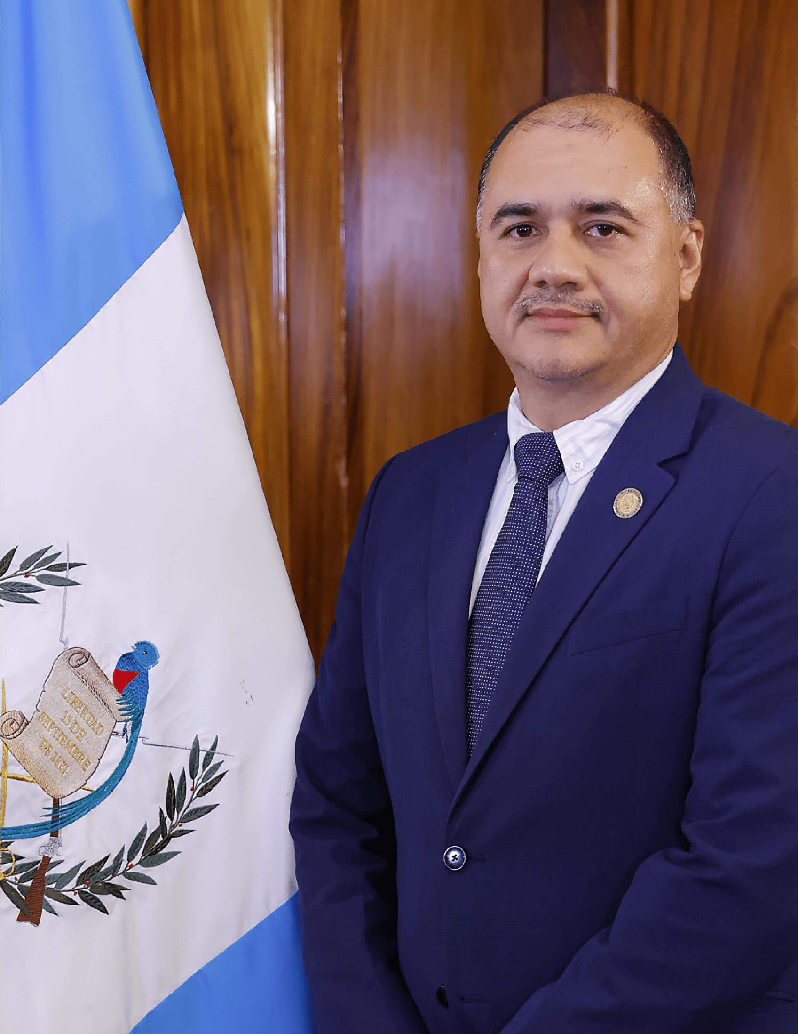

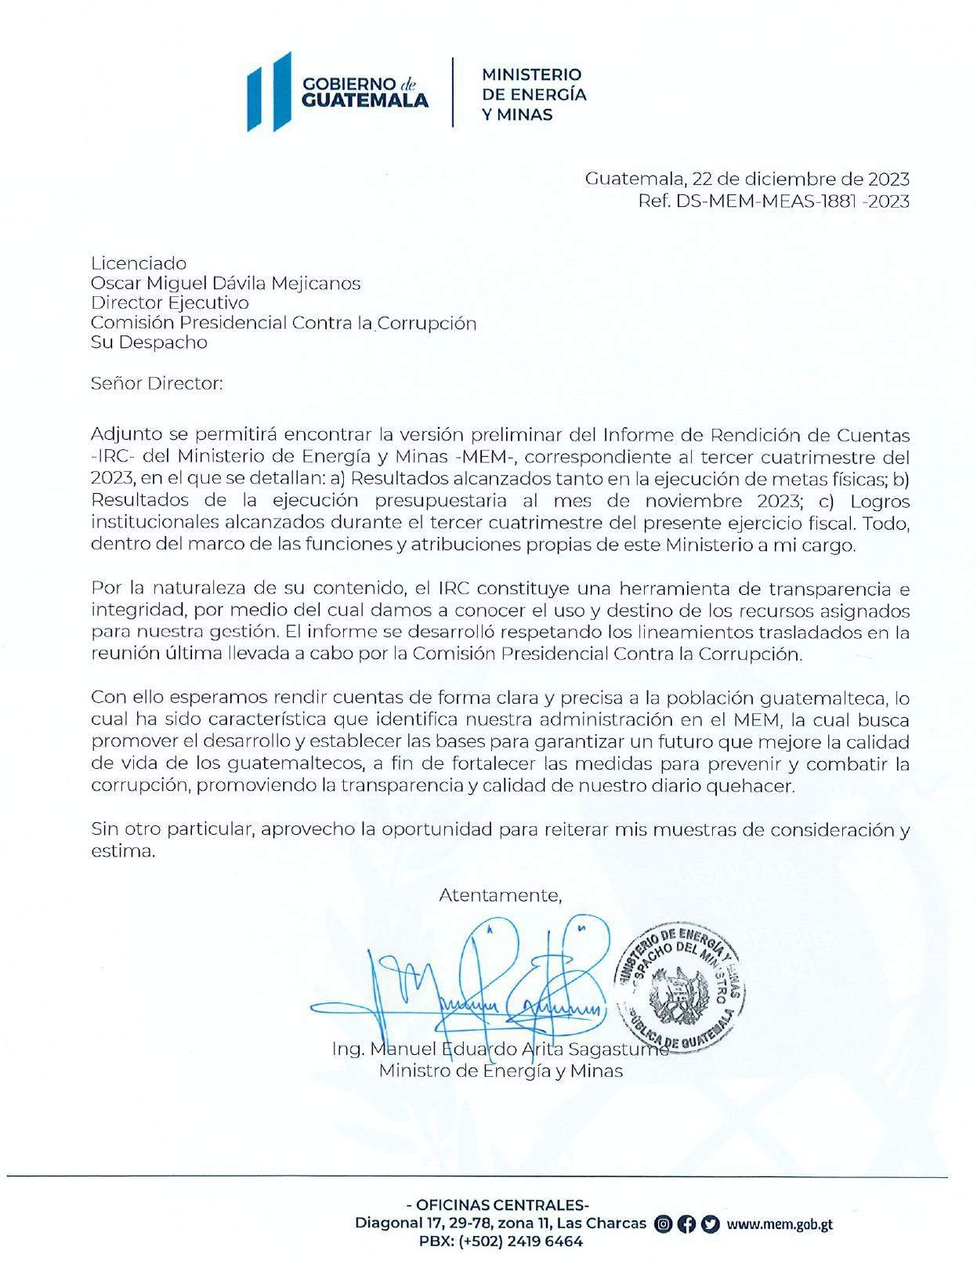

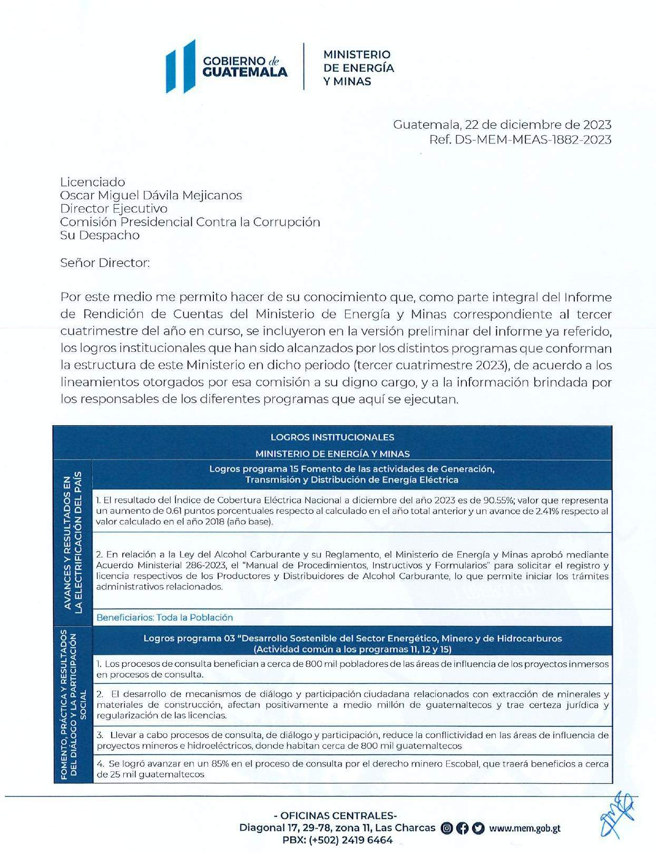

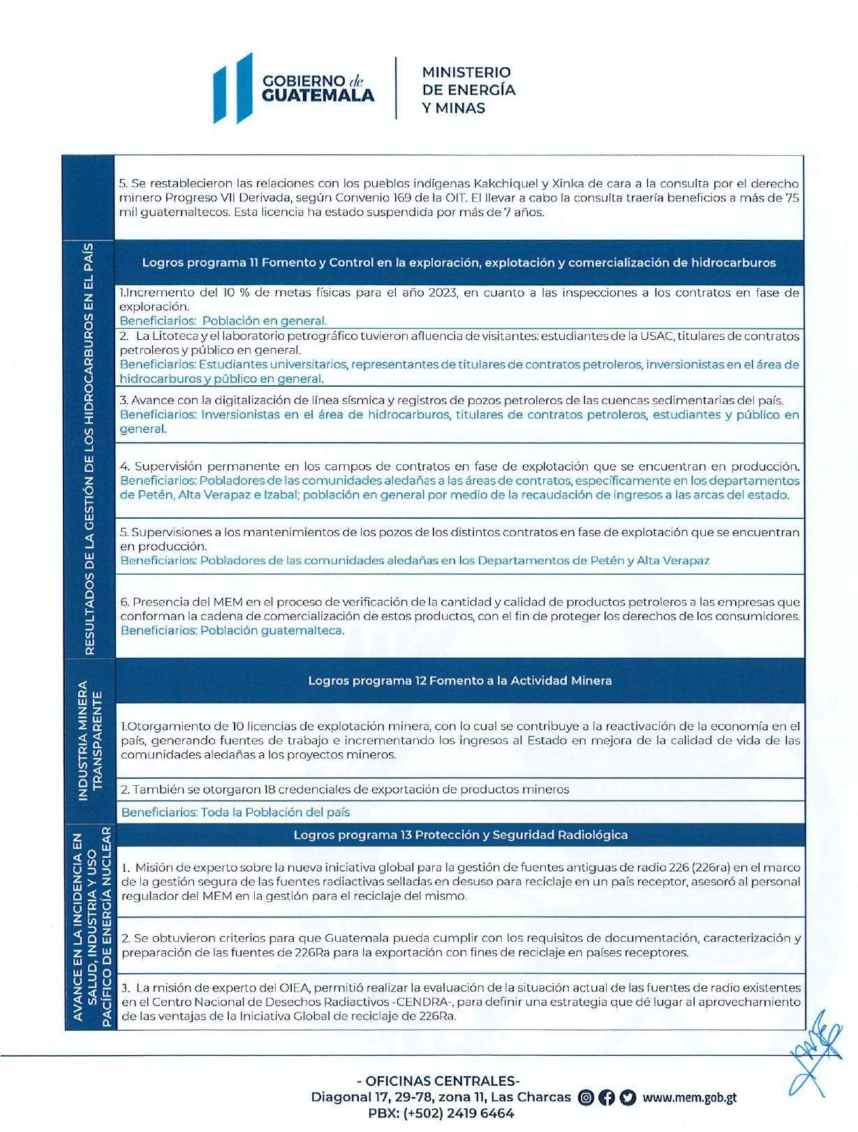

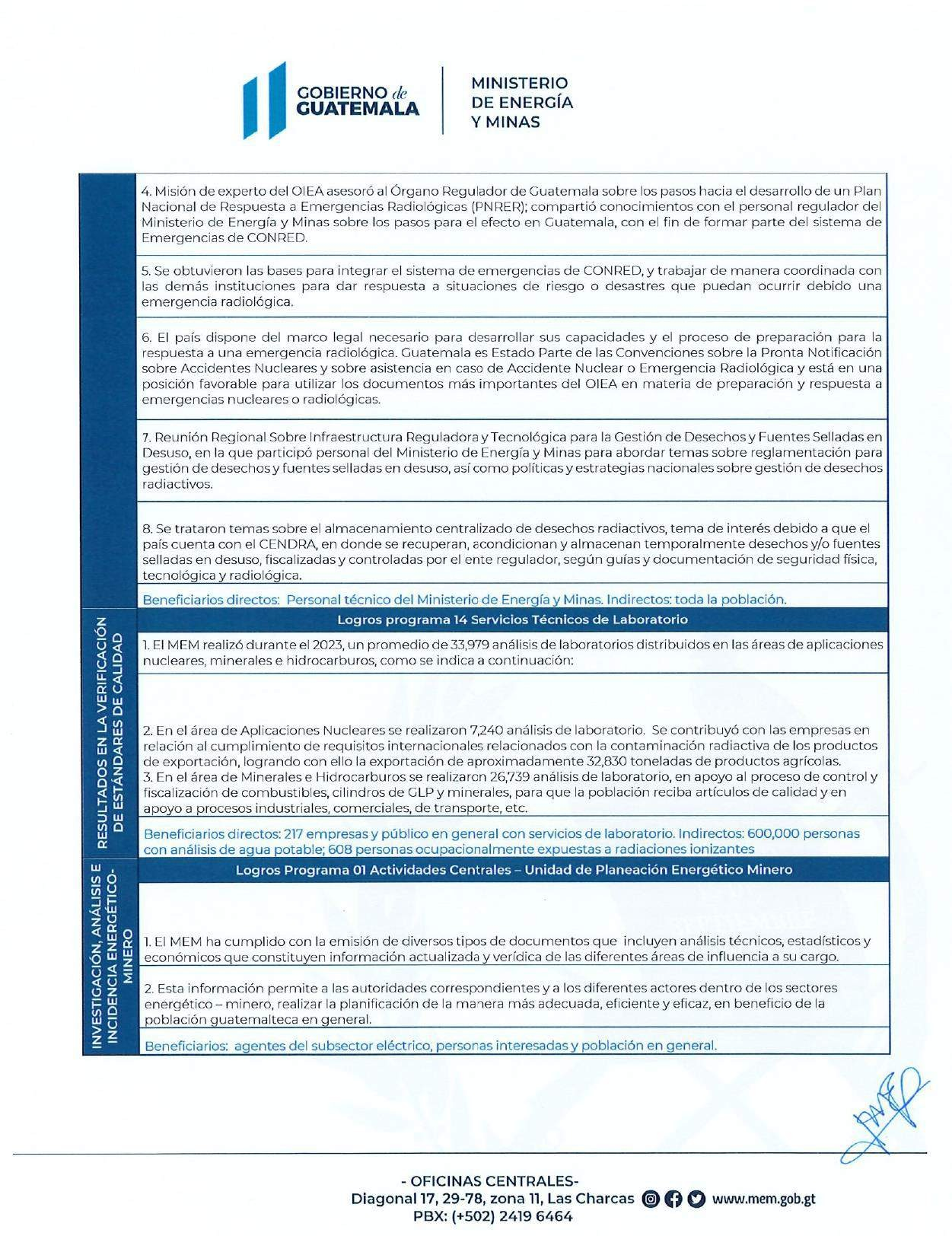

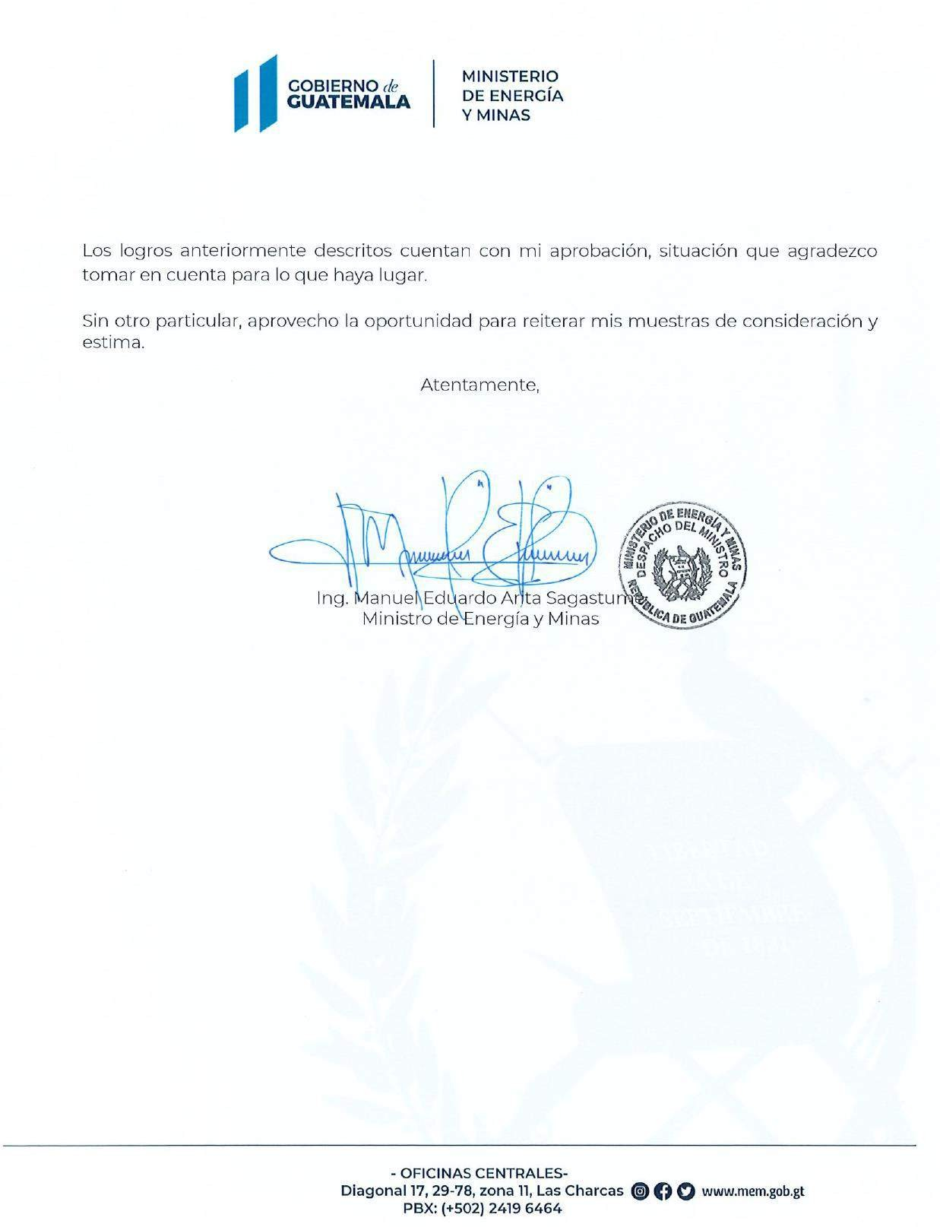

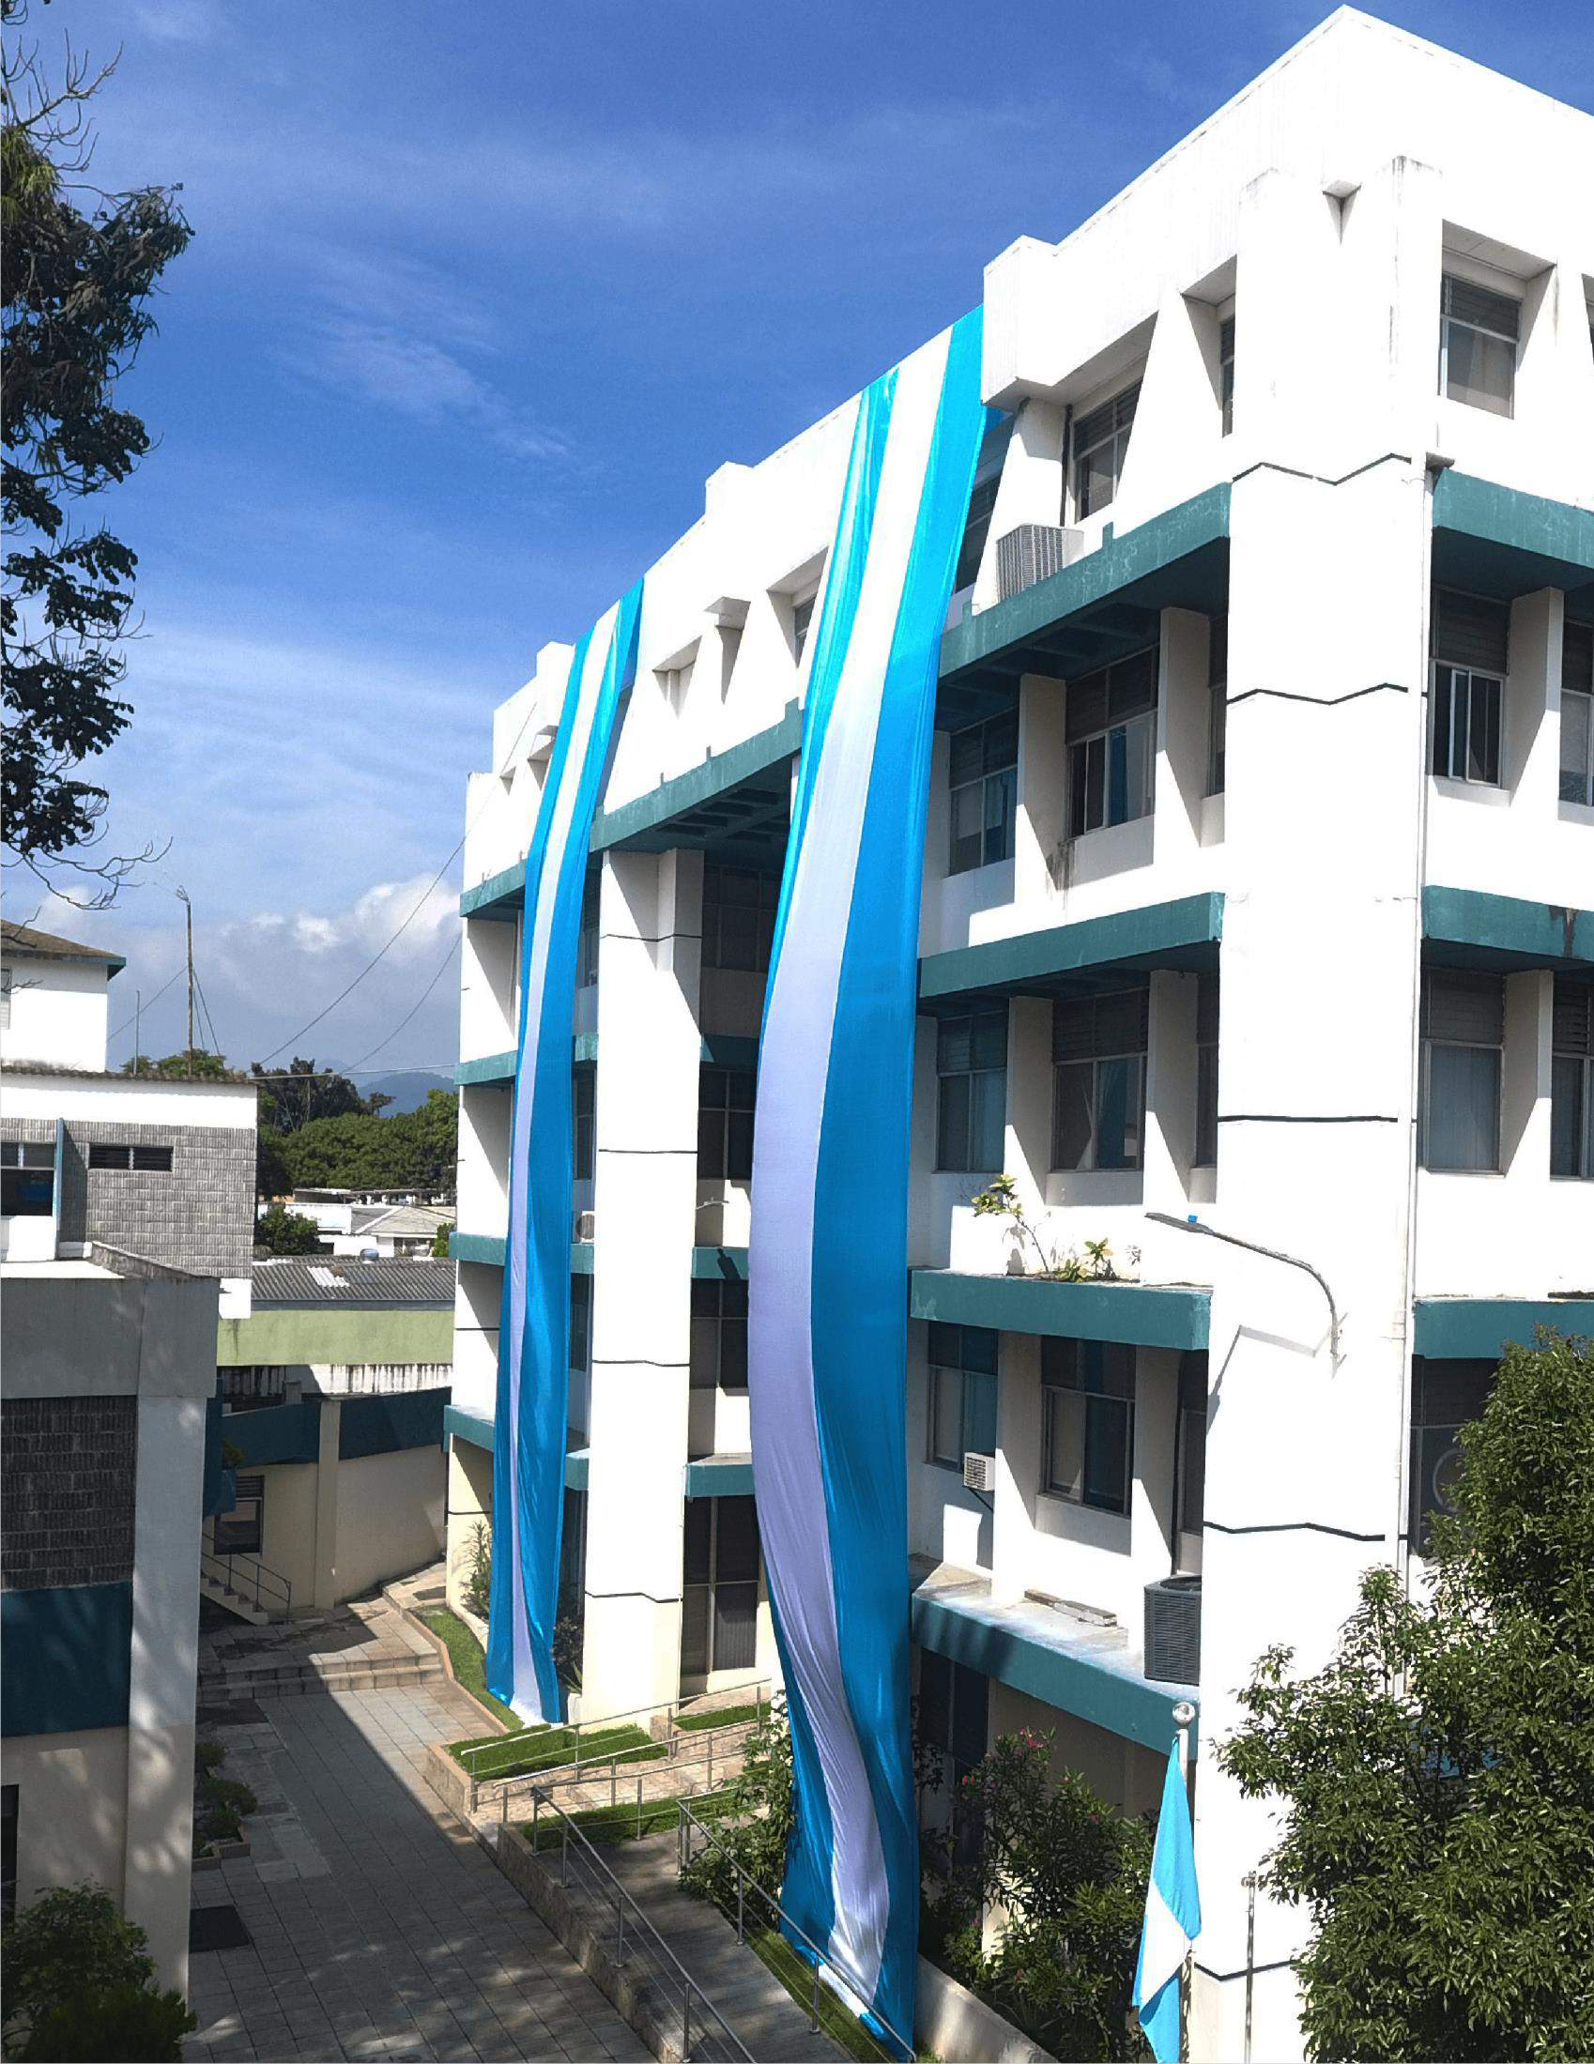

PRINCIPALES
FUNCIONES Y OBJETIVOS

PRINCIPALES
FUNCIONES Y ATRIBUCIONES
- Estudiar y fomentar el uso de fuentes nuevas y renovables de energía, promover su aprovechamiento racional y estimular el desarrollo y aprovechamiento racional de energía en sus diferentes formas y tipos, procurando una política nacional que tienda a lograr la autosuficiencia energética del país.
- Coordinar las acciones necesarias para mantener un adecuado y eficiente suministro de petróleo, productos petroleros y gas natural de acuerdo a la demanda del país, y conforme a la ley de la materia.
- Cumplir y hacer cumplir la legislación relacionada con el reconocimiento superficial, exploración, explotación, transporte y transformación de hidrocarburos; la compraventa o cualquier tipo de comercialización de petróleo crudo o reconstituido, gas natural y otros derivados, así como los derivados de los mismos.
- Formular la política, proponer la regulación respectiva y supervisar el sistema de exploración, explotación y comercialización de hidrocarburos y minerales.
- Cumplir las normas y especificaciones ambientales que en materia de recursos no renovables establezca el Ministerio de Ambiente y Recursos Naturales.
- Emitir opinión en el ámbito de su competencia sobre políticas o proyectos de otras instituciones públicas que incidan en el desarrollo energético del país.
- Ejercer las funciones normativas y de control y supervisión en materia de energía eléctrica que le asignen las leyes.

PRINCIPALES
OBJETIVOS DEL MEM

La Ley del Organismo Ejecutivo encarga al MEM atender lo relativo al régimen jurídico aplicable a la producción, distribución y comercialización de la energía y de los hidrocarburos, así como la explotación de los recursos mineros.

En esa línea, el MEM por medio de su gestión, responde a lo que estipula la Constitución Política de la República de Guatemala en cuanto a la explotación técnica y racional que debe hacerse de los bienes del Estado, entre los que se encuentran los recursos naturales renovables y no renovables. Para ello, dicho cuerpo legal indica que “el Estado establecerá y propiciará las condiciones propias para su reconocimiento, exploración, explotación y comercialización”, tarea que por imperativo categórico corresponde al MEM en su calidad de ente rector.

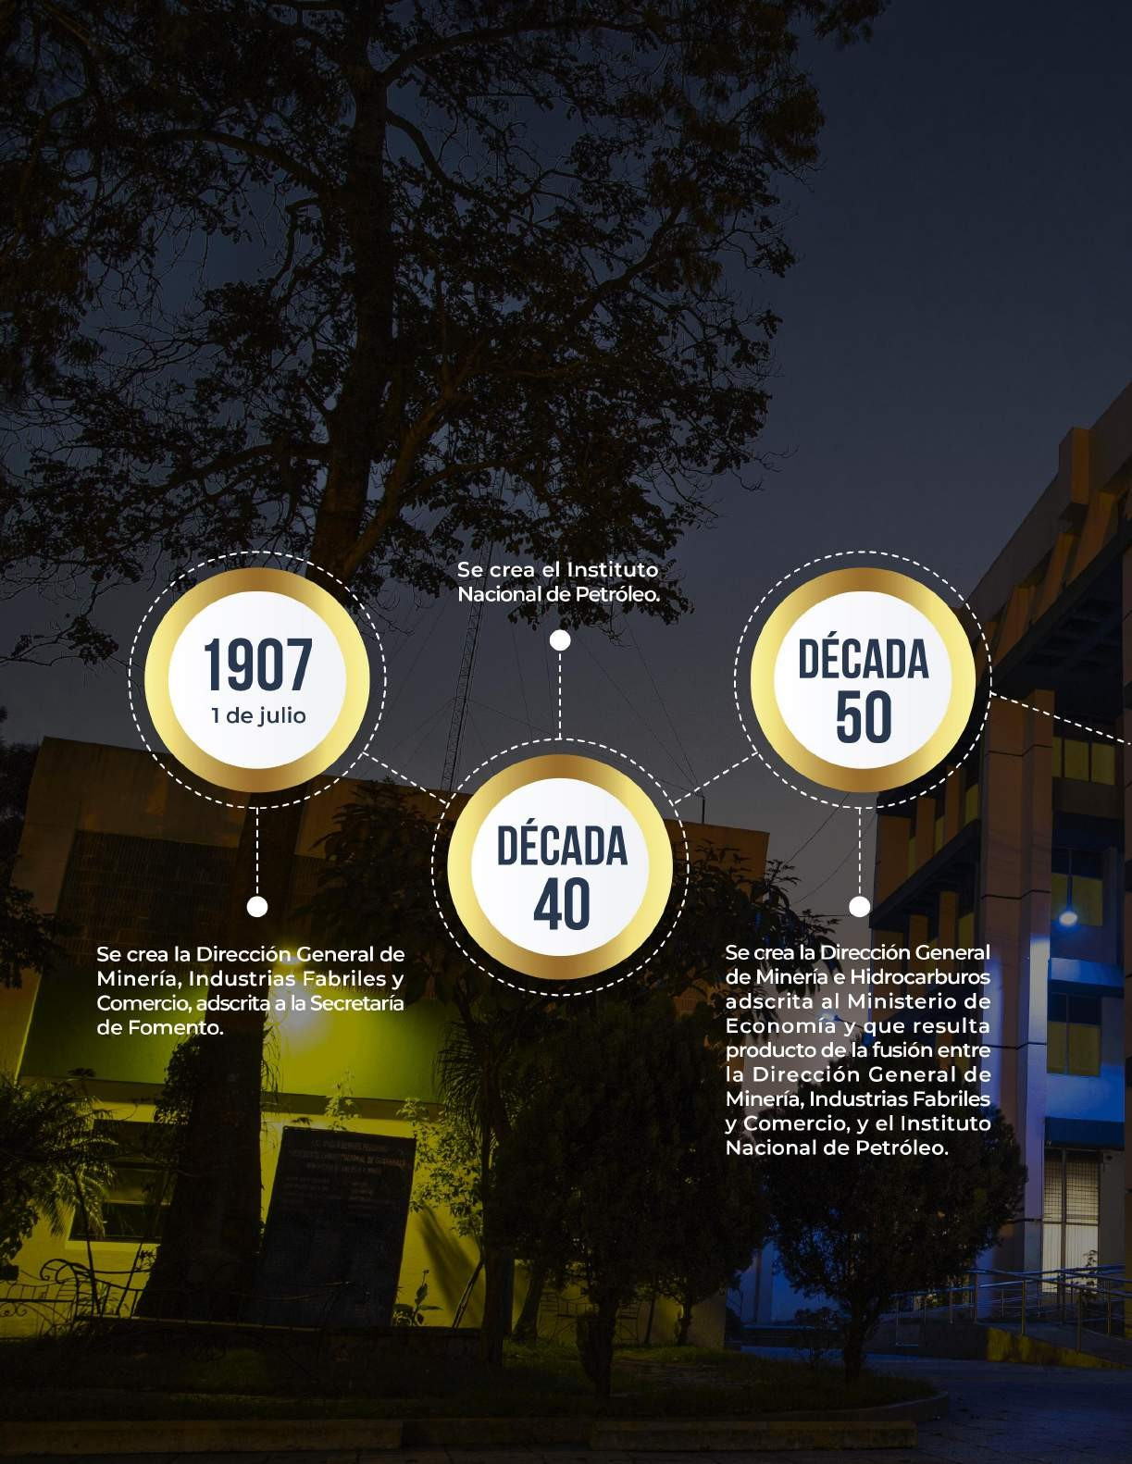

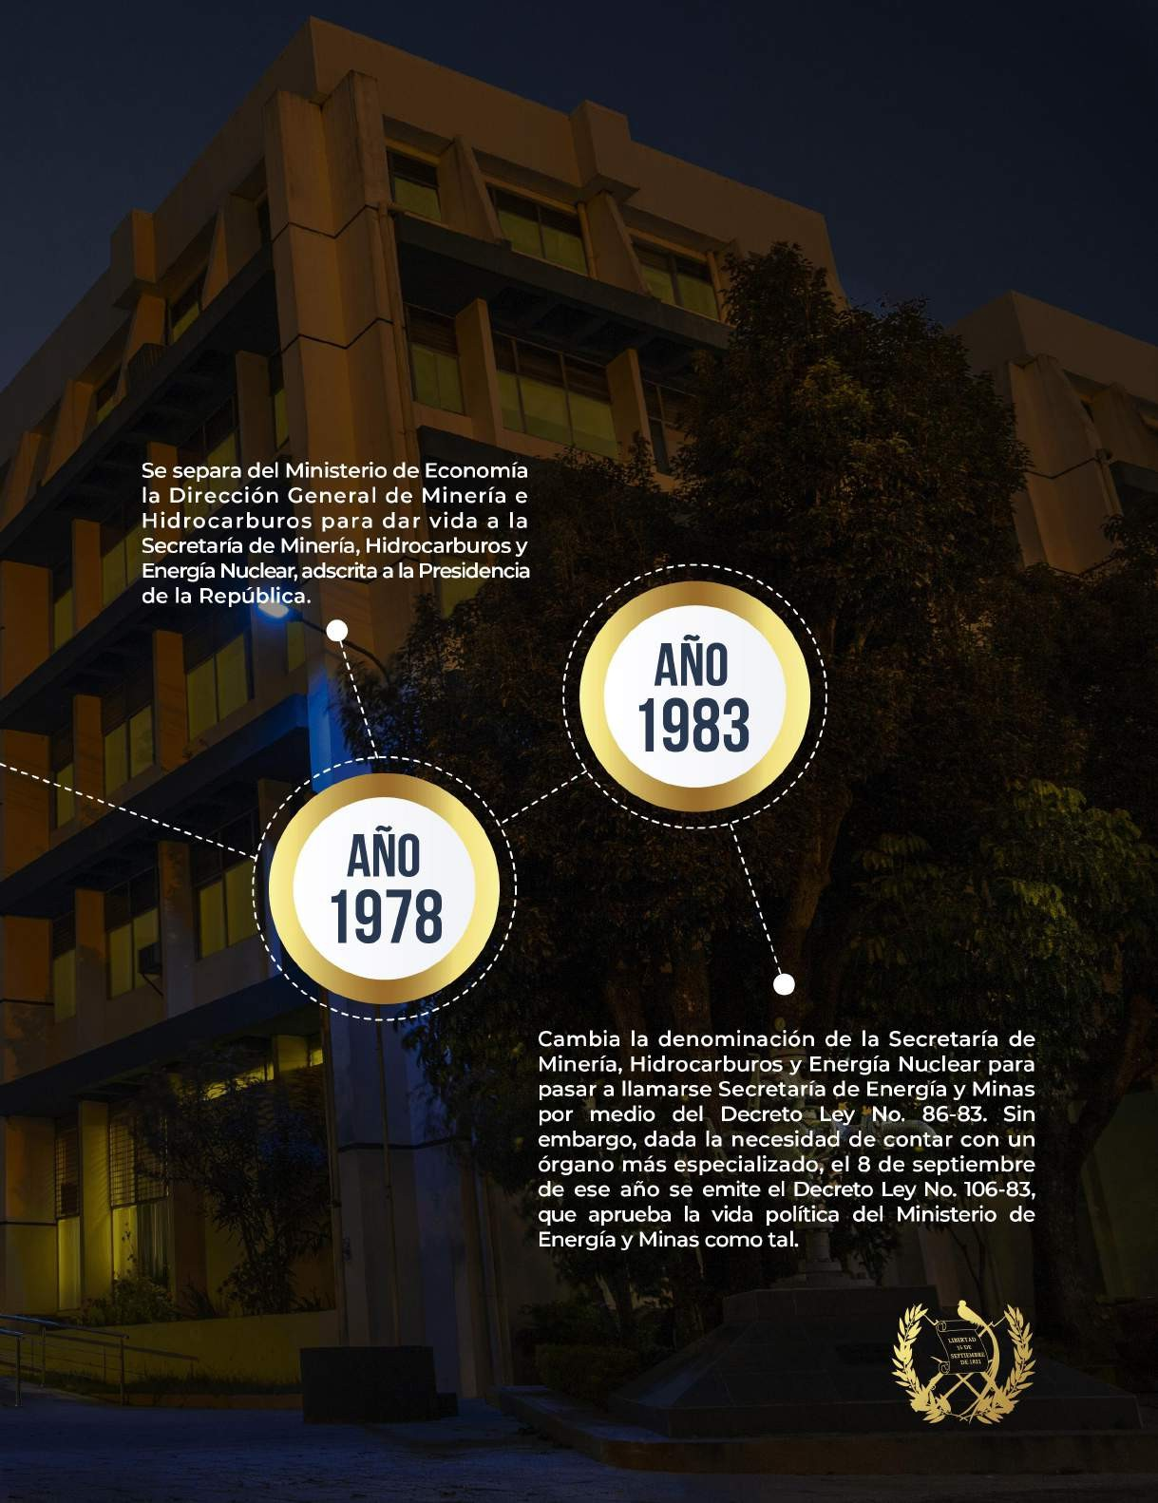



PARTE GENERAL EJECUCIÓN PRESUPUESTARIA

EJECUCIÓN PRESUPUESTARIA

GRÁFICA Y DESCRIPCIÓN DEL PRESUPUESTO ASIGNADO, VIGENTE, EJECUTADO Y SALDO DE LA ENTIDAD

ENTIDAD | ASIGNADO | VIGENTE | EJECUTADO | SALDO | % EJECUTADO | %  SALDO
MEM | 92,687,000 | 312,123,901 | 310,403,280 | 1,720,621 | 99.45% | 1%
TOTAL | 92,687,000 | 312,123,901 | 310,403,280 | 1,720,621 | 99.45% | 1%

PRESUPUESTO ASIGNADO, VIGENTE, EJECUTADO Y SALDO


400,000,000

200,000,000
Presupuesto
0 | ASIGNAD O | VIGENTE | EJECUTAD O | SALDO
Presupuesto | 92,687,000 | 312,123,901 | 310,403,280 | 1,720,621

Descripción: El presupuesto inicial del Ministerio de Energía y Minas fue de noventa y dos millones seiscientos ochenta y siete mil quetzales exactos (Q.92,687,000), teniendo dos incrementos producto del otorgamiento del apoyo social temporal a los consumidores de gas propano: el primero, mediante modificación presupuestaria Interinstitucional aprobada con Acuerdo Gubernativo 1-2023 de fecha 06 de febrero de 2023 por un monto de setenta y cinco millones de quetzales exactos (Q.75,000,000.00) en atención al Decreto 45-2022 “Ley de Apoyo Social Temporal a los Consumidores de Gas Propano”, su reforma y su reglamento cuya vigencia implicó incrementar las asignaciones para realizar los pagos correspondientes al ejercicio fiscal 2023. Asimismo con la finalidad de poyar a la sociedad guatemalteca que sufre los efectos económicos provocados por la guerra entre los países de Rusia y Ucrania, que ha dado lugar al incremento a nivel mundial del precio del barril de petróleo y sus derivados, el Gobierno de Guatemala por medio del MEM decidió otorgar nuevamente apoyo social temporal a los consumidores de Gas Propano, mediante Decreto Número 5-2023 lo que conllevó a incrementar el presupuesto del MEM por ciento cincuenta millones de quetzales exactos (Q.150,000,000.00), aprobado mediante modificación presupuestaria con Acuerdo Gubernativo 54-2023 de fecha 22 de marzo de 2023; en consecuencia el presupuesto vigente del Ministerio asciende a un monto de trescientos doce millones ciento veintitrés mil novecientos un quetzales exactos (Q.312,123,901) al 31 de diciembre del presente año.

GRÁFICA Y DESCRIPCIÓN DEL PORCENTAJE DE EJECUCION

PORCENTAJE DE EJECUCIÓN INSTITUCIONAL

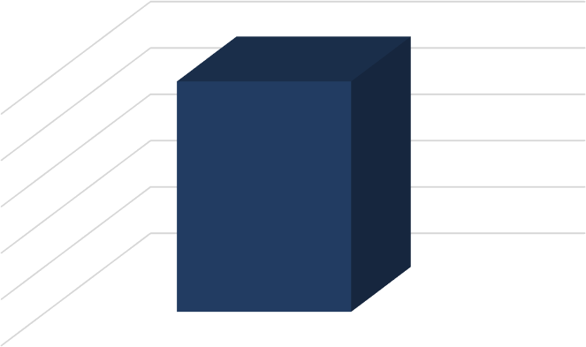
100.00%
99.45%
80.00%
60.00%
40.00%
20.00%
0.00%

Descripción: La presente gráfica representa el porcentaje de ejecución acumulado al 31 de diciembre de 2023, del presupuesto vigente del MEM, equivalente a trescientos diez millones cuatrocientos tres mil doscientos ochenta quetzales (Q.310,403,280) que representa un 99.45% del presupuesto, la mayoría corresponde a los pagos relacionados con el apoyo social temporal a los consumidores de gas propano, referidos anteriormente.

GRÁFICA Y DESCRIPCIÓN DEL PRESUPUESTO ASIGNADO, VIGENTE, EJECUTADO Y SALDO POR GRUPO DE GASTO

G.G | VIGENTE | EJECUTADO | SALDO | % EJECUTADO | % SALDO
0 | 68,725,840 | 68,680,984 | 44,856 | 100% | 0%
100 | 10,333,183 | 9,784,515 | 548,668 | 95% | 5%
200 | 4,581,430 | 4,369,043 | 212,387 | 95% | 5%
300 | 3,059,424 | 3,034,077 | 25,347 | 99% | 1%
400 | 217,346,691 | 217,085,451 | 261,240 | 100% | 0%
900 | 8,077,333 | 7,449,211 | 628,122 | 92% | 8%
TOTAL | 312,123,901 | 310,403,280 | 1,720,621 | 99% | 1%

100%

95%

90%

85%
EJECUCIÓN POR GRUPO DE GASTO
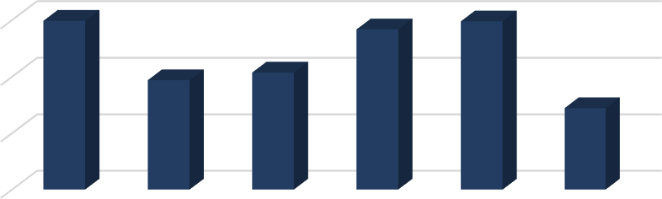
0 100 200 300 400 900

Descripción: Como se refleja en la gráfica, el grupo de gasto con mayor ejecución de enero a noviembre del ejercicio fiscal 2023, es del grupo de gasto 400 “Transferencias Corrientes”, esto derivado del apoyo social temporal otorgado por el Gobierno de Guatemala a las personas que consumen gas propano, de conformidad a la Ley de Apoyo Social Temporal para los Consumidores de Gas Propano y sus reformas, a través de las empresas envasadoras de gas licuado de petróleo GLP con un 100% de ejecución; seguido del grupo de gasto 000 “Servicios Personales” que corresponde a la ejecución del pago de nóminas de personal permanente y por contrato, así como dietas, gastos de representación y otras remuneraciones de personal temporal, con un 100%, los cuales tienen mayor impacto en la ejecución del presupuesto.

GRÁFICA Y DESCRIPCIÓN DEL PRESUPUESTO ASIGNADO, VIGENTE, EJECUTADO Y SALDO DEL GRUPO DE GASTO 00 “SERVICIOS
PERSONALES”

G.G. | ASIGNADO | VIGENTE | EJECUTADO | SALDO | % EJECUTADO | % SALDO
00 | 65,495,984 | 68,725,840 | 68,680,984 | 44,856 | 100% | 0%
TOTAL | 65,495,984 | 68,725,840 | 68,680,984 | 44,856 | 99.93% | 0%

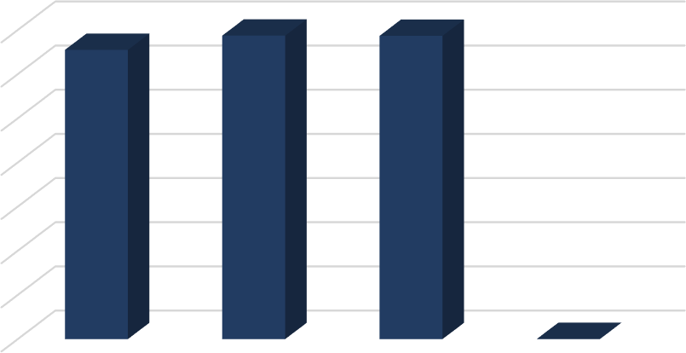
Presupuesto Grupo 00 "ServiciosPersonales"

70,000,000
60,000,000
50,000,000
40,000,000
30,000,000
20,000,000
10,000,000

0 | ASIGNADO | VIGENTE | EJECUTADO | SALDO
Presupuesto | 65,495,984 | 68,725,840 | 68,680,984 | 44,856

Descripción: La presente gráfica detalla el presupuesto del MEM, asignado, vigente, ejecutado y saldo del grupo de gasto 000 “Servicios Personales” por un monto de setenta y ocho millones setecientos veinticinco mil ochocientos cuarenta quetzales exactos (Q.68,725,840) que representa un 22% del presupuesto vigente del Ministerio en el presente año; el monto de dicho grupo de gasto se debe a la naturaleza del MEM por ser de carácter normativo.

EXPLICACIÓN DE LA IMPORTANCIA DE LA EROGACIÓN EN SERVICIOS PERSONALES

El MEM es una institución eminentemente normativa por lo que le corresponde realizar funciones de supervisión del cumplimiento del marco normativo de las áreas Energéticas, Mineras, Hidrocarburos y Desarrollo Sostenible y para el cumplimiento de sus funciones es necesario contar con personal técnico y profesional de carácter permanente para el soporte administrativo y legal de dichas funciones.
Asimismo, para alcanzar las metas planteadas en los distintos programas del Ministerio es necesario contratar servicios técnicos y profesionales de carácter temporal que permitan completar las actividades programadas.

Para el efecto, la nómina de personal del Ministerio de Energía y Minas se encuentra distribuida, al 31 de diciembre de 2023 de la siguiente manera:
  - Renglón 011 “Personal Permanente” 291 funcionarios y servidores públicos.
  - Renglón 022 “Personal por Contrato” 04 servidores con puestos directivos.
  - Renglón 029 “Otras remuneraciones de personal temporal” 225 contratistas que prestan servicios técnicos y profesionales de carácter temporal.

Siendo un total de 520 personas que laboran en el MEM, lo que equivale a la ejecución presupuestaria reflejada en la gráfica anterior.

GRÁFICA Y DESCRIPCION DEL PRESUPUESTO VIGENTE, EJECUTADO Y SALDO DE LA INVERSIÓN GENERAL

EJECUCIÓN DE INVERSIÓN GENERAL DEL MINISTERIO DE ENERGIA Y MINAS 2023
TIPO DE GASTO | VIGENTE | EJECUTADO | SALDO | % EJECUTADO | % SALDO
INVERSIÓN | 3,059,424 | 3,034,077 | 25,347 | 99% | 1%
TOTAL | 3,059,424 | 3,034,077 | 25,347 | 99.17% | 1%

GRÁFICA DE EJECUCIÓN EN INVERSIÓN GENERAL

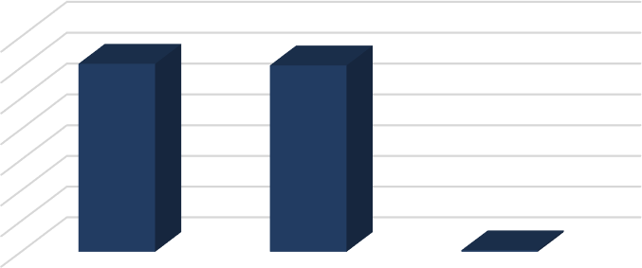
3,500,000
3,000,000
2,500,000
2,000,000
1,500,000
1,000,000
500,000

- | VIGENTE | EJECUTADO | SALDO
INVERSIÓN | 3,059,424 | 3,034,077 | 25,347

Descripción: La presente gráfica detalla el presupuesto asignado al MEM, y que corresponde al grupo de gasto 300 “Propiedad, Planta, Equipo e Intangibles” por un monto de tres millones cincuenta y nueve mil cuatrocientos veinticuatro quetzales exactos (Q.3,059,424) y que representa el 1% del presupuesto vigente del Ministerio para la compra de equipos de oficina, equipo de cómputo, equipos técnicos especializados que son necesarios y útiles para llevar a cabo las actividades inherentes a los programas de apoyo y sustantivos de este Ministerio, entre los que destaca la adquisición de equipos portátiles analizadores de combustibles y prensa hidráulica que será utilizada para la preparación de las muestras para análisis de minerales que requiera la Dirección General de Minería, permitiendo con ello cumplir con los objetivos y metas institucionales.

GRÁFICA Y DESCRIPCIÓN DEL PRESUPUESTO VIGENTE, EJECUTADO Y SALDO POR FINALIDAD

PRESUPUESTO EJECUTADO POR FINALIDAD AL MES DE DICIEMBRE 2023
CÓDIGO | NOMBRE DE LA FINALIDAD | VIGENTE | EJECUTADO | SALDO | % EJECUTADO | % SALDO
10000 | SERVICIOS PÚBLICOS GENERALES | 3,403,758 | 3,321,767 | 81,991 | 98% | 2%
50000 | ASUNTOS ECONÓMICOS | 304,050,410 | 302,443,852 | 1,606,558 | 99% | 1%
60000 | PROTECCIÓN AMBIENTAL | 4,669,733 | 4,637,661 | 32,072 | 99% | 1%
TOTAL |  | 312,123,901 | 310,403,280 | 1,720,621 | 99.45% | 1%

GRÁFICA DE EJECUCIÓN POR FINALIDAD

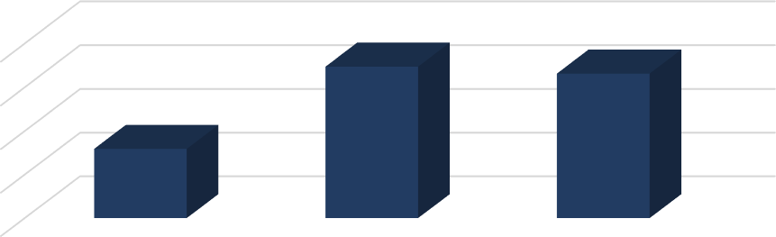
100%
99%
99%
98%
99%
98%
97%
96%
SERVICIOS PÚBLICOS GENERAALESSUNTOS ECONÓMICOSPROTECCIÓN AMBIENTAL

EXPLICACIÓN DE LA EJECUCIÓN PRESUPUETARIA POR FINALIDAD, EXPLICAR LAS FINALIDADES DE MAYOR RELEVANCIA (DE ACUERDO AL MANDO DE LA ENTIDAD)

El presupuesto del MEM está orientado con cargo al cumplimiento de la Finalidad 01 “SERVICIOS PÚBLICOS GENERALES”, “05 “ASUNTOS ECONOMICOS”, Y 06 “PROTECCIÓN AMBIENTAL” específicamente para el desarrollo de la función 03 Combustibles y Energía y función 04 Minería, Manufactura y Construcción.

El presupuesto del MEM está clasificado en tres finalidades:

Servicios Públicos y Generales, esta finalidad tiene un presupuesto vigente de tres millones cuatrocientos tres mil setecientos cincuenta y ocho quetzales (Q.3,403,758) del cual se ha ejecutado tres millones trescientos veintiún mil setecientos sesenta y siete quetzales (Q. 3,321,767) que representa el 98% del presupuesto vigente, orientado al cumplimiento de las funciones de la administración general del recurso humano, como las asignaciones para el pago a organismos internaciones a los cuales pertenece el Ministerio a través de diferentes convenios de cooperación internacional.

Asuntos Económicos, esta finalidad tiene un presupuesto asignado de trescientos cuatro millones cincuenta mil cuatrocientos diez quetzales (Q.304,050,410) del cual se ha ejecutado trecientos dos millones cuatrocientos cuarenta y tres mil ochocientos cincuenta y dos quetzales (Q.302,443,852) que representa un 99% del presupuesto vigente, orientado al cumplimiento de las actividades inherentes a hidrocarburos, minería y energía, que integran los programas sustantivos del Ministerio, principalmente el pago del apoyo social temporal a los consumidores de gas propano.

Protección Ambiental, esta finalidad tiene un presupuesto asignado de cuatro millones seiscientos sesenta y nueve mil setecientos treinta y tres quetzales (Q.4,669,733) del cual se ha ejecutado cuatro millones seiscientos treinta y siete mil, seiscientos sesenta y un quetzales exactos (Q.4,637,661) habiendo ejecutado un 99% del presupuesto vigente, dichas asignaciones están destinadas para el apoyo y control, protección y reducción de la contaminación, específicamente de las actividades de la exploración, explotación y comercialización petrolera; exploración y explotación minera; así como las relacionadas al incremento de la energía renovable en la matriz energética y seguridad radiológica.

CONCLUSIÓN FINANCIERA

TENDENCIA DE LA EJECUCIÓN PRESUPUESTARIA
PRESUPUESTO VIGENTE | ENERO | FEBRERO | MARZO | ABRIL | MAYO | JUNIO | JULIO | AGOSTO | SEPTIEMBRE | OCTUBRE | NOVIEMBRE | DICIEMBRE | PRESUPUESTO EJECUTADO | % DE EJECUCIÓN
312,123,901 | 5,779,129 | 80,243,672 | 5,987,086 | 54,263,066 | 47,836,585 | 61,690,812 | 9,666,179 | 5,889,809 | 6,671,836 | 9,124,586 | 8,771,038 | 14,479,483 | 310,403,280 | 99.45%

Tendencia de Ejecución Presupuestaria Enero - Diciembre 2023

100,000,000 |  | 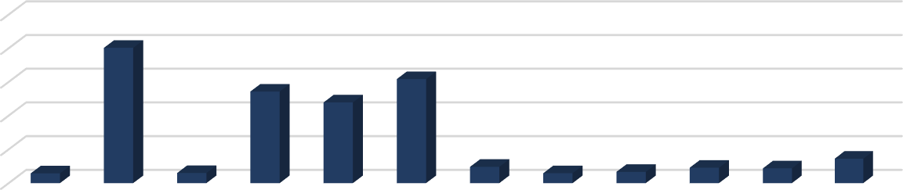  80,243,672
80,000,000 |  |  |  |  |  | 61,690,812
60,000,000 |  |  |  | 54,263,066 | 47,836,585
40,000,000
20,000,000 | 5,779,129 |  | 5,987,086 |  |  |  | 9,666,179 5,889,809 | 6,671,836 | 9,124,586 8,771,038 | 14,479,483
0



La tendencia de la ejecución presupuestaria y financiera del Ministerio de Energía y Minas del mes de enero al mes de diciembre de 2023, no ha sido uniforme, esto se debe a que los meses de mayo y junio, sufre un incremento por el pago realizado por concepto del Apoyo Social Temporal a los Consumidores de Gas Propano según Decreto 5-2023 del Congreso de la República y su reglamento.

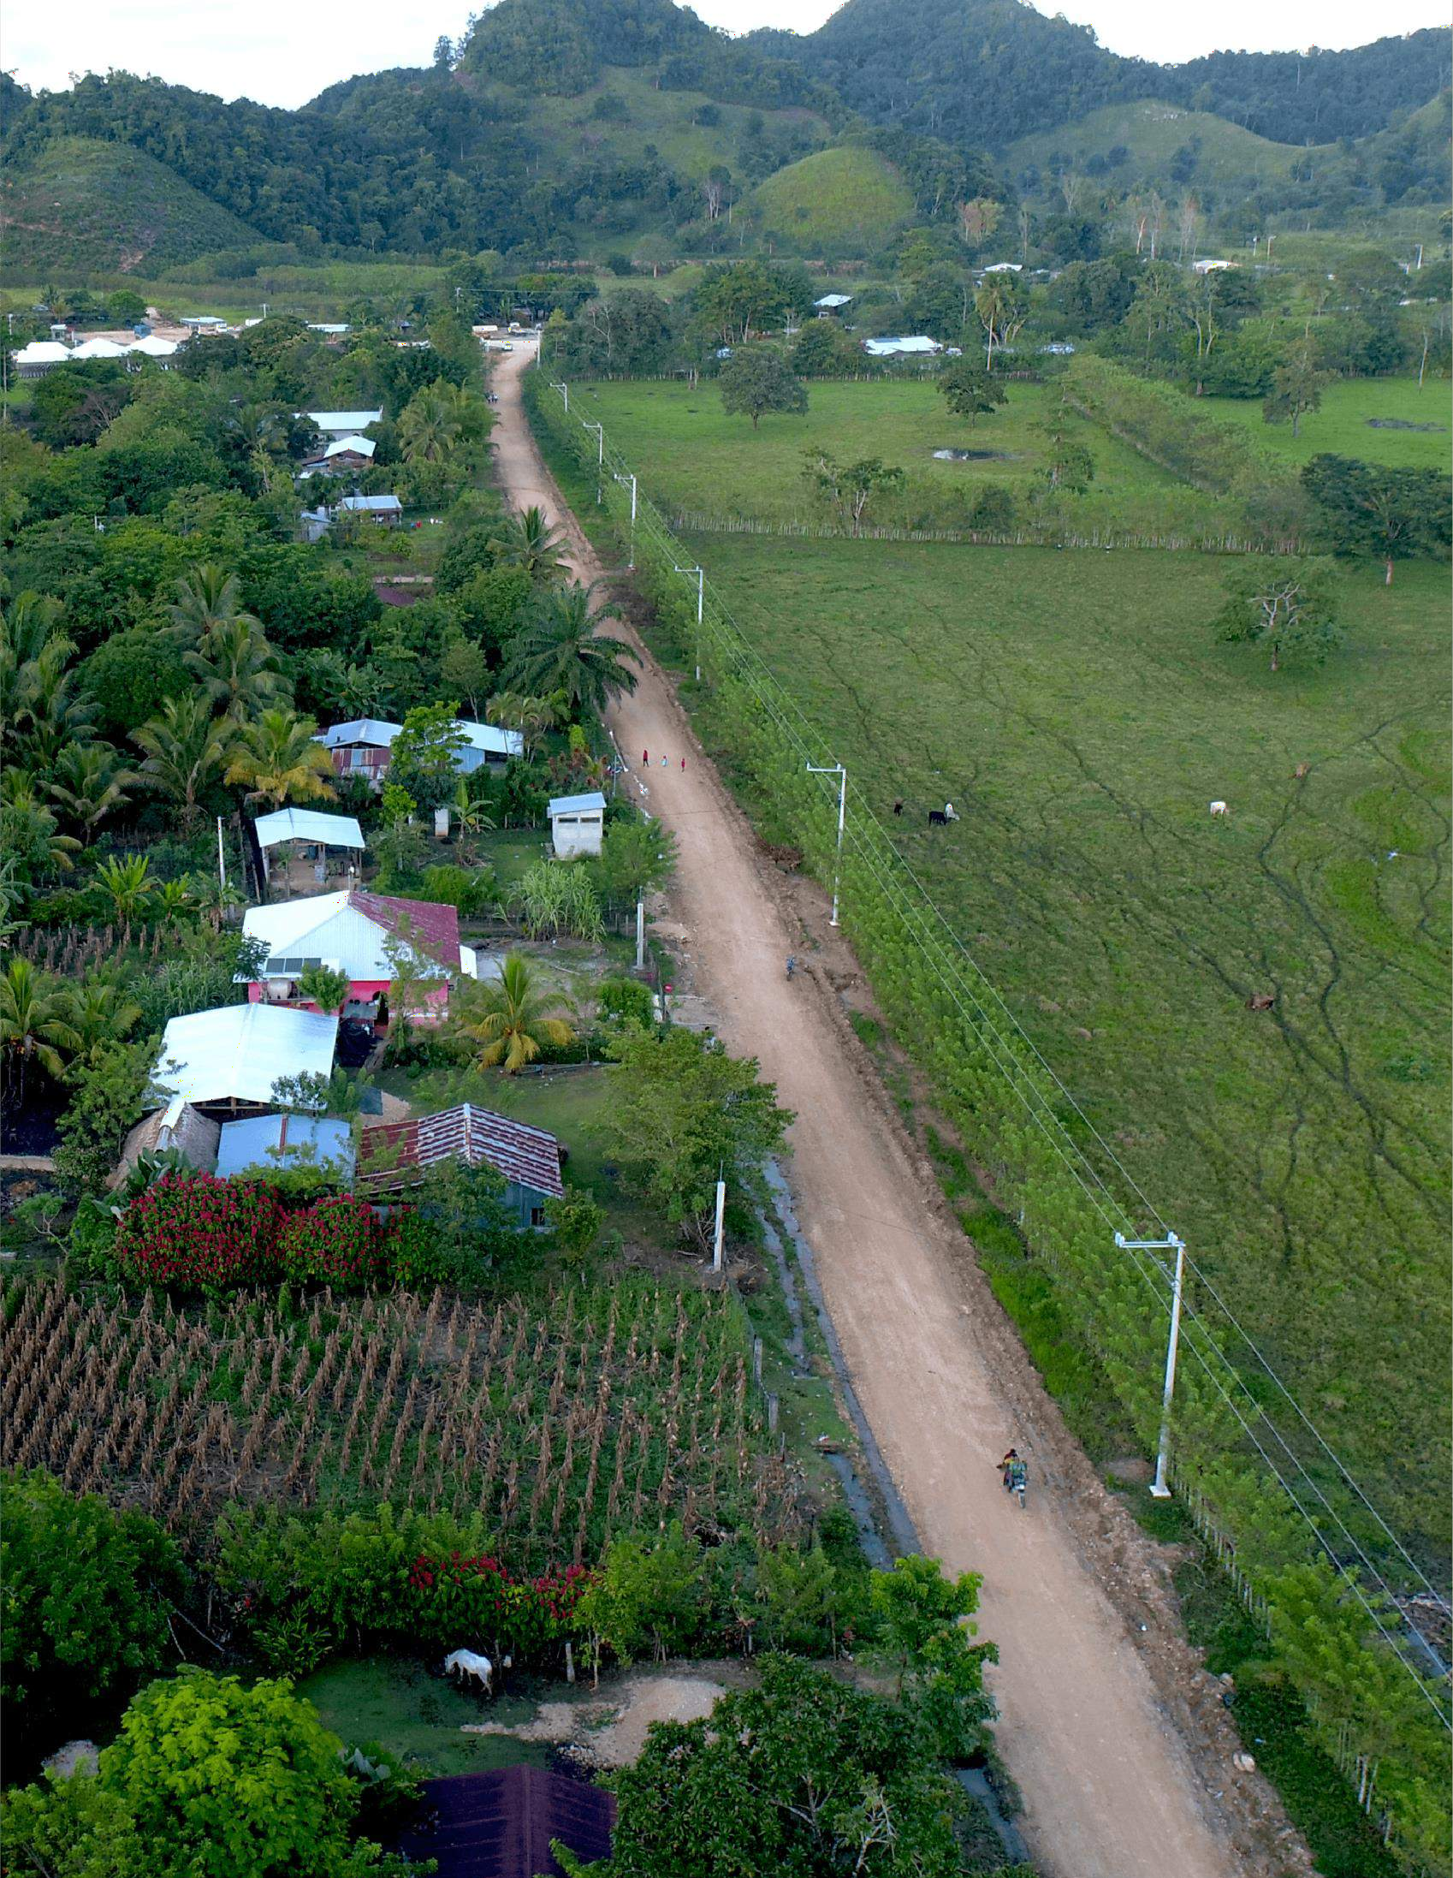

PARTE ESPECÍFICA AVANCES Y RESULTADOS

AVANCES Y RESULTADOS EN LA ELECTRIFICACIÓN DEL PAÍS

Tomando en cuenta la importancia de la energía eléctrica como eje transversal del desarrollo integral de Guatemala, y por ende, la trascendencia que tiene en el diario quehacer de todos los guatemaltecos, el MEM ha continuado su trabajo en coordinación con el Instituto Nacional de Electrificación -INDE-, sector privado y algunas municipalidades del país para dar cumplimiento a los resultados de electrificación del país.
En esa línea, y dado que para los diferentes sectores del país la energía es un eje fundamental, se impulsó durante el tercer cuatrimestre del 2023, el avance de lo siguiente:

- El porcentaje de hogares con acceso a la energía eléctrica, alcanzó al mes de diciembre 2023, un 90.55% de cobertura, lo que equivale a un 2.41% de incremento logrado durante la actual administración de gobierno. Por tanto, la meta establecida en la PGG 2020-2024 que mandaba alcanzar un 90% de cobertura para el 2024, fue superada.
- En esa misma línea, el MEM en su calidad de ente rector, fortaleció la coordinación intersectorial en los municipios con menor índice de cobertura eléctrica. Como resultado se realizaron 72 Informes de Evaluación Socioeconómica, en comunidades, para proyectos de electrificación rural de 6,418 hogares sin acceso al servicio de energía eléctrica, en 7 departamentos: Alta Verapaz, Baja Verapaz, Huehuetenango, Izabal, Jalapa, El Petén y Retalhuleu. Como resultado de lo anterior se emitieron 45 Resoluciones de Informes de Evaluación Socioeconómica, notificadas a los interesados.
- Así mismo, en coordinación con la participación de algunos COCODES y las respectivas corporaciones municipales, se elaboraron 4 Informes en municipios en los que aún existen hogares sin acceso a energía eléctrica, identificando al municipio de Zunil del departamento de Quetzaltenango, como un municipio totalmente electrificado.
- En cuanto al Fomento de la Expansión del Sistema Eléctrico Nacional, se elaboró 1 dictamen sobre la calificación de proyectos de energías renovables para la aplicación de incentivos. Se emitió también un Dictamen Técnico para el proyecto “PFV YOLANDA” ubicado en el municipio de San José, departamento de Escuintla. Dicho proyecto cuenta con una potencia instalada de 73.024 MWp y una potencia nominal de 61 MW, utilizando como fuente de energía renovable la energía solar.
- El MEM también contó con información digital y georreferenciada para la generación de 3 mapas más relacionados con el recurso eólico, esta vez en los departamentos de Chimaltenango, Sacatepéquez y Sololá. En cada mapa se expone la capa de recurso eólico (velocidad media de viento), los proyectos eólicos calificados para el goce de incentivos fiscales, los proyectos realizados de medición de viento, y una serie de gráficas que serán útiles para determinar la calidad del potencial del recurso eólico. Los mapas permiten acceso preliminar para realizar estudios del potencial de dicho recurso y la viabilidad de proyectos a pequeña, mediana y gran escala.
- En cuanto al aporte social a los beneficiarios de tarifa social de energía eléctrica, se otorgó por medio del INDE, en septiembre a diciembre al consumo de hasta de 89 kwh/mes. El monto erogado durante el tercer cuatrimestre del 2023, ascendió a más de Q347 millones de quetzales.
- En cuanto al tema de registros estadísticos de plantas de generación de energías renovables menores o iguales a 5MW, el MEM efectuó 2 registros más; y en cuanto a Registros de Agentes y Grandes Usuarios del Mercado Mayorista, se documentaron 38 en total durante el tercer cuatrimestre 2023.
- Asimismo, en beneficio de los agentes del sub sector eléctrico, personas interesadas y población en general, se emitió 1 Informe de Monitoreo, Evaluación y Seguimiento de la Expansión del Sistema Eléctrico Nacional, mismo que contiene información y datos estadísticos importantes sobre el comportamiento del Mercado Eléctrico Nacional.
- De igual forma se emitió 1 dictamen técnico sobre la calificación de proyectos de energía renovable para la aplicación de incentivos fiscales.
- Respecto a la verificación de cumplimiento de contratos suscritos entre el MEM y Agentes Generadores y Adjudicatarios, se elaboraron 12 informes.
- Por último, se llevaron a cabo 5 eventos de promoción y divulgación de los beneficios del desarrollo del sistema energético nacional.

LOGROS INSTITUCIONALES
PROGRAMA 15 FOMENTO DE LAS ACTIVIDADES DE GENERACIÓN, TRANSMISIÓN Y DISTRIBUCIÓN DE ENERGÍA ELÉCTRICA
- "El resultado del Índice de Cobertura Eléctrica Nacional a diciembre del año 2023 es de 90.55%; valor que representa un aumento de 0.61 puntos porcentuales respecto al calculado en el año total anterior y un avance de 2.41% respecto al valor calculado en el año 2018 (año base)."
- En relación a la Ley del Alcohol Carburante y su Reglamento, el Ministerio de Energía y Minas a solicitud de la Dirección General de Energía, aprobó mediante Acuerdo Ministerial 286-2023, el “Manual de Procedimientos, Instructivos y Formularios” para solicitar el registro y licencia respectivos de los Productores y Distribuidores de Alcohol Carburante, lo que permite iniciar los trámites administrativos relacionados.
Beneficiarios: Toda la población del país.

DESAFÍOS
- Crear las plazas del Departamento de Alcohol Carburante, adscrito a la Dirección General de Energía, el cual ejercerá las funciones y atribuciones establecidas en la Ley del Alcohol Carburante Decreto 17-85 y su Reglamento, Acuerdo Gubernativo 159-2023.

- Crear un Departamento de Electrificación Rural, que permita un seguimiento y apoyo especializado en la verificación de la ejecución de los proyectos con base en los Informes de Evaluación Socioeconómica - IES- aprobados; esto con la finalidad de dar continuidad a los proyectos de electrificación rural, hasta que los mismos sean ejecutados
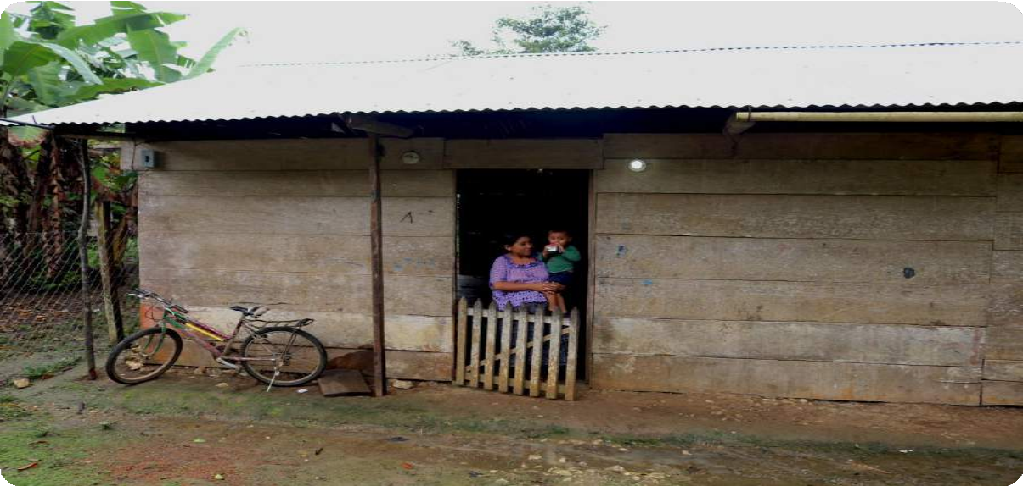

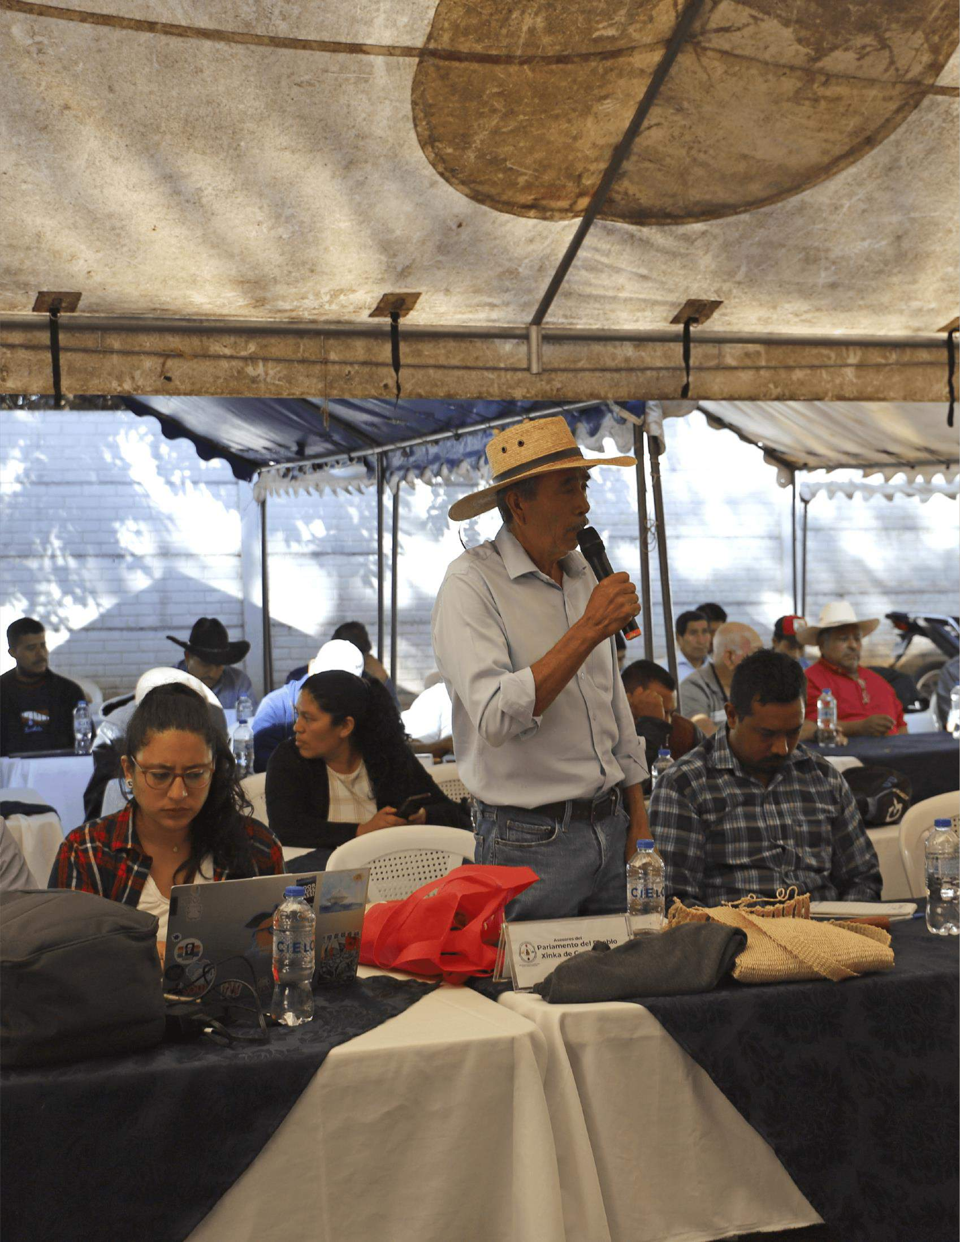

34

FOMENTO, PRÁCTICA Y RESULTADOS DEL DIÁLOGO Y LA PARTICIPACIÓN SOCIAL

FOMENTO, PRÁCTICA Y RESULTADOS DEL DIÁLOGO Y LA PARTICIPACIÓN SOCIAL

El Ministerio de Energía y Minas concluyó el 2023, habiendo llevado a cabo, en apoyo a los programas sustantivos que se implementan, diversos procesos de diálogo de proyectos energéticos, mineros y de hidrocarburos. Los avances más significativos se detallan a continuación:

CONSULTA CON EL PUEBLO XINKA POR EL DERECHO MINERO DEL PROYECTO ESCOBAL
En el tercer cuatrimestre del año, se concluyó con la entrega de información de parte de las instituciones participantes en el proceso de consulta. También se llevaron a cabo recorridos de campo en los cuales se constató y verificó la información entregada a las autoridades del pueblo Xinka representadas en el Parlamento del Pueblo Xinka de Guatemala (PAPXIGUA). Se actualizó el cronograma de actividades a realizarse previo a la culminación del proceso de consulta que se espera finalice en marzo 2024.

CONSULTA AL PUEBLO INDÍGENA MAYA IXIL DEL MUNICIPIO DE SAN JUAN COTZAL POR EL PROYECTO “SUBESTACIÓN USPANTÁN - CHIXOY II Y LÍNEA DE TRANSMISIÓN USPANTÁN-CHIXOY I”
Al mes de diciembre se elaboraron 17 informes circunstanciados mensuales, con las actuaciones que este Ministerio realizó en atención al proceso de consulta al pueblo indígena maya ixil de San Juan Cotzal, con relación al proyecto de transmisión eléctrica “Subestaciones Uspantán - Chixoy II y Línea de Transmisión Uspantán - Chixoy II”, en atención a lo indicado por la CSJ en su auto de fecha uno (1) de junio de dos mil veintidós (2022).

CONSULTA AL PUEBLO KAKCHIQUEL Y PUEBLO XINKA POR EL PROYECTO “PROGRESO VII DERIVADA”
Se dio a conocer por parte del MEM, la propuesta de agenda para acordar la fecha para la primera reunión de pre-consulta, encontrándose pendiente de alcanzar acuerdos al respecto.

En la primera quincena de diciembre se envió el sexto informe a la CSJ, sobre las actuaciones del proceso de consulta del proyecto de explotación minera Progreso VII Derivada

MESA DE DIÁLOGO PERMANENTE – CENTRALES HIDROELÉCTRICAS OXEC,
S. A. Y OXEC II, S. A., SANTA MARÍA CAHABÓN, ALTA VERAPAZ
Se llevó a cabo un encuentro con los representantes titulares y suplentes para afinar los detalles de la próxima décimo segunda mesa de seguimiento; se entregaron las actas comunitarias en las cuales quedó plasmada la decisión de los comunitarios de los proyectos a ejecutar en 2024. Dicha reunión de seguimiento (décimo segunda mesa) se realizó el 29 de noviembre de 2023, con los líderes de las 11 comunidades del área de influencia de los proyectos.

UNIDAD DE GESTIÓN SOCIO AMBIENTAL
En el Tercer Cuatrimestre 2023, el MEM ha emitido 152 opiniones a solicitud del MARN y de las Direcciones Generales propias del MEM, así como 8 informes de inspección, transversalizando la variable ambiental en el desarrollo, administración y gestión de recursos energéticos y mineros.

APOYO A LA MINERÍA NO METÁLICA
En el tercer cuatrimestre del año se verificaron 20 expedientes relacionados con la explotación y exploración de diferentes minerales y materiales de construcción. Con ello se logra cerrar el 2023 con el conocimiento y trámite de 92 expedientes.

LOGROS INSTITUCIONALES
PROGRAMA 03 “DESARROLLO SOSTENIBLE DEL SECTOR ENERGÉTICO, MINERO Y DE HIDROCARBUROS (ACTIVIDAD COMÚN A LOS PROGRAMAS 11, 12 Y 15)
- Los procesos de consulta benefician a cerca de 800 mil pobladores de las áreas de influencia de los proyectos inmersos en procesos de consulta.
- El desarrollo de mecanismos de diálogo y participación ciudadana relacionados con extracción de minerales y materiales de construcción, afectan positivamente a medio millón de guatemaltecos y trae certeza jurídica y regularización de las licencias.
- Llevar a cabo procesos de consulta, de diálogo y participación, reduce la conflictividad en las áreas de influencia de proyectos mineros e hidroeléctricos, donde habitan cerca de 800 mil guatemaltecos
- Se logró avanzar en un 85% en el proceso de consulta por el derecho minero Escobal, que traerá beneficios a cerca de 25 mil guatemaltecos
- Se restablecieron las relaciones con los pueblos indígenas Kakchiquel y Xinka de cara a la consulta por el derecho minero Progreso VII Derivada, según Convenio 169 de la OIT. El llevar a cabo la consulta traería beneficios a más de 75 mil guatemaltecos. Esta licencia ha estado suspendida por más de 7 años.

DESAFÍOS
- Culminar el proceso de consulta por el derecho minero Escobal
- Iniciar el proceso de Consulta por el derecho minero Progreso VII Derivada
- Reducir el tiempo de retención y el trámite de los expedientes que conoce la Unidad de Gestión Socio- Ambiental

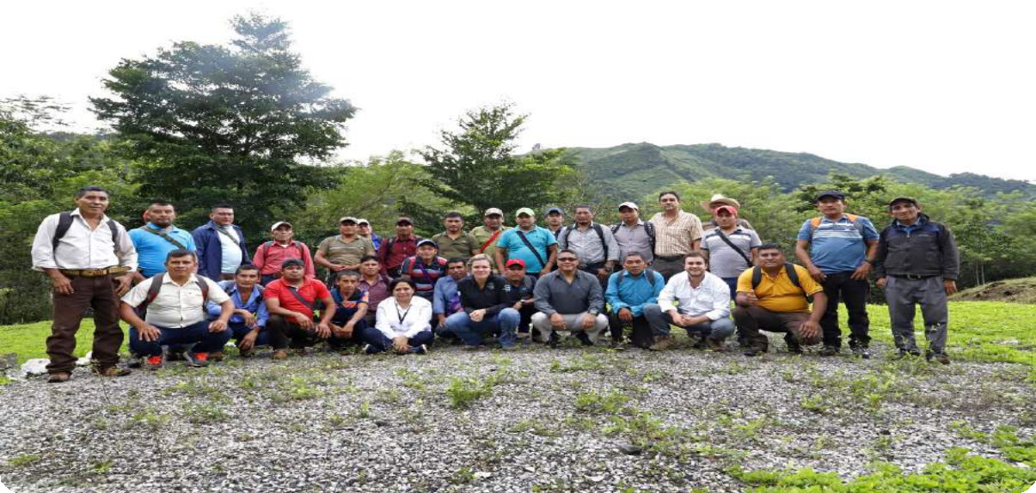

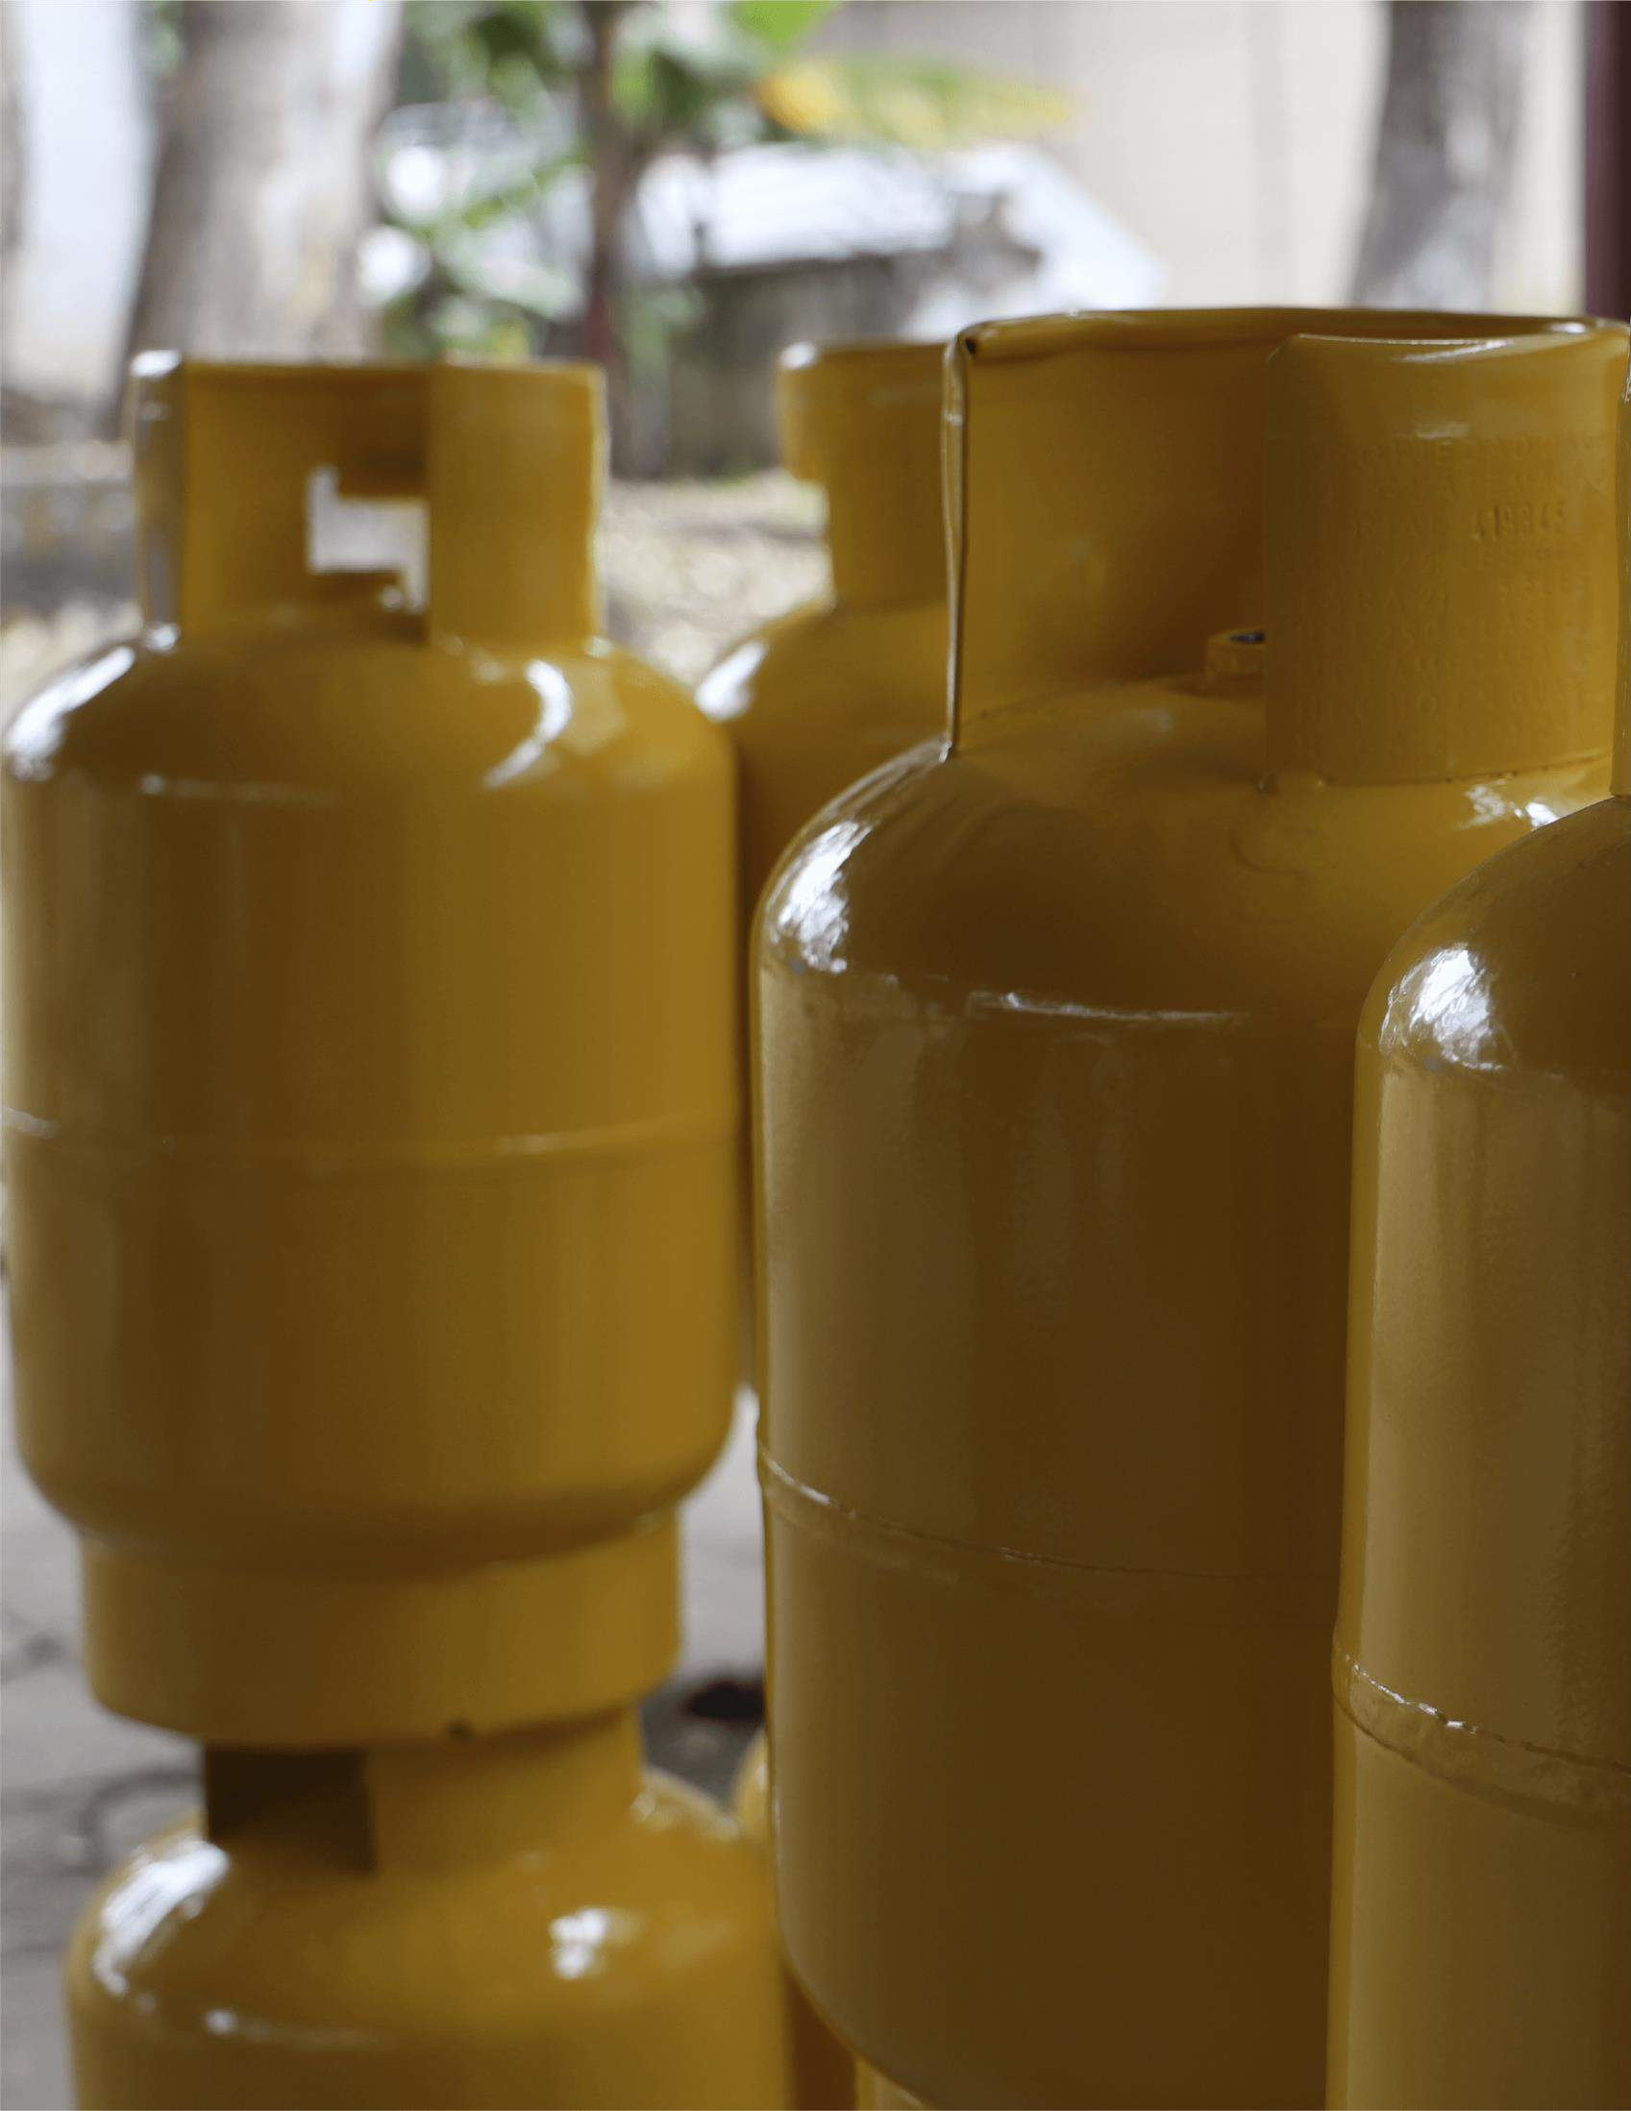

RESULTADOS DE LA GESTIÓN DE LOS HIDROCARBUROS
EN EL PAÍS

RESULTADOS DE LA GESTIÓN DE LOS HIDROCARBUROS EN EL PAÍS

Dado que Guatemala es un país productor de hidrocarburos, el Ministerio de Energía y Minas gestiona diferentes acciones a nivel nacional para cumplir con las siguientes funciones: a) impulsar el fomento del aprovechamiento de los yacimientos de hidrocarburos; b) estimular las inversiones en operaciones petroleras; c) promover la comercialización de los productos petroleros que se importan o producen internamente para el consumo nacional; y d) incentivar un mercado de competencia en donde sea necesaria la libre participación de empresas que se dediquen a las diferentes actividades que conlleva la comercialización de los hidrocarburos.

Entre otras gestiones a cargo del MEM se encuentra la verificación que debe realizarse en las empresas con contratos en fase de exploración y explotación de hidrocarburos, con el objeto de comprobar que estén realizando sus actividades conforme a la normativa legal aplicable a la materia. Esto lo gestiona mediante inspecciones periódicas en las áreas de los contratos de exploración, y permanentes en las áreas de los contratos de explotación.
En este sentido, se presentan los siguientes resultados durante el tercer cuatrimestre 2023:

- 18 inspecciones a contratos petroleros en fase de exploración (hasta noviembre, con proyección de llevar a cabo 04 en el mes de diciembre).
- 32 inspecciones a los contratos petroleros en fase de explotación. (hasta noviembre, con proyección de realizar 10 para el mes de diciembre)
Lo anterior tiene un alto impacto en la generación de nuevas fuentes de trabajo, acceso a nuevos servicios de salud, mantenimiento de vías, suministro de agua y carreteras en las áreas de influencia de cada contrato, entre otros beneficios; así mismo, permite obtener nuevos ingresos provenientes de la producción de hidrocarburos que fortalecen las arcas del Estado de Guatemala y a su vez, benefician a la población guatemalteca a través de FONPETROL.
El Estado percibe pagos en el marco de la producción de hidrocarburos por conceptos de regalías, participación estatal en la producción de hidrocarburos compartibles, así como otros ingresos por cualquier concepto provenientes de los contratos de operaciones petroleras; estos ingresos integran FONPETROL el cual beneficia a municipalidades del país, principalmente aquellas en donde se producen hidrocarburos. Los fondos reportados de septiembre a diciembre 2023 a la Secretaría de Coordinación Ejecutiva de la Presidencia de la República -SCEP- y al Ministerio de Finanzas Públicas -MINFIN-, ascienden al monto de Q 24,747,678.97

El MEM también realiza controles periódicos en la cadena de comercialización; esto, con el objeto de verificar la calidad y cantidad de los productos petroleros que se importan desde nuestro país. Uno de ellos se implementa en las terminales donde se almacenan los productos que se pretenden comercializar o exportar para verificar la cantidad y calidad de los grandes volúmenes de productos petroleros. Al respecto se realizó durante el segundo cuatrimestre 2023 lo siguiente:
- 40 inspecciones en el litoral Atlántico. (hasta el mes de noviembre; se proyectan 12 más para diciembre)
- 63 inspecciones en el litoral Pacífico. (dato al mes de noviembre, con proyección de 16 más para el mes de diciembre)

Asimismo, se realizan inspecciones en las estaciones de servicio, a efecto de que sus operaciones se apeguen a la Ley de Comercialización de Hidrocarburos, corroborando la documentación correspondiente a los licenciamientos para su operación, volumen del producto petrolero despachado, calidad, precio y medidas de seguridad industrial y ambiental de las instalaciones. Esto, a fin de lograr control en beneficio del consumidor final, la integridad física del operador en la estación de servicio, la seguridad de las instalaciones y la protección del medio ambiente.

Los avances alcanzados al respecto son los siguientes:
- 359 inspecciones a estaciones de servicio hasta noviembre. (se proyectan 30 más para diciembre)

Por su parte, las inspecciones de plantas, depósitos de almacenamiento y envasado, así como expendios de Gas Licuado de Petróleo -GLP- se implementan con el propósito de verificar licenciamientos, precios, calidad, cantidad envasada, medidas ambientales y de seguridad de instalaciones para su operación conforme a la Ley. En esta línea, durante el tercer cuatrimestre del 2023 se realizó lo siguiente:

- 84 inspecciones a plantas y depósitos de almacenamiento y envasado de GLP hasta el mes de noviembre; se proyectan 5 para diciembre.
- 46 inspecciones a expendios de GLP envasado en cilindros. (mes de noviembre, con proyección de 5 más para diciembre).
- 16 inspecciones a las instalaciones de la mini refinería La Libertad, que opera la compañía Perenco Guatemala Ltd., a fin de controlar las operaciones y verificar medidas de seguridad industrial, así como las obligaciones derivadas del convenio de transformación de petróleo crudo hasta noviembre de 2023. Se proyectan 10 más durante el mes de diciembre.
Con relación a la supervisión del comportamiento de precios de los combustibles, el MEM desarrolla un monitoreo cada semana en estaciones de servicio de todo el país, el que permite disponer de información actualizada sobre el comportamiento en el mercado nacional, velando porque se refleje el comportamiento de los precios en el mercado internacional.

- En ese sentido, se realizaron 19 inspecciones en estaciones de servicio y 3 en expendios de GLP; el resultado de estas es lograr informar a la población sobre los precios vigentes, de tal manera que se conozca dónde están más bajos.

Otro tema que atiende el MEM, es el relacionado a la inspección técnica a empresas que se encuentran en proceso de otorgamiento de licencias y que conforman la cadena de comercialización de hidrocarburos en el país, en las que la construcción de los proyectos genera empleo a los pobladores de cada localidad o territorios vecinos. Al respecto, se logró lo siguiente en el tercer cuatrimestre:

- 470 inspecciones, desde la etapa de construcción, operación y modificación en el marco de los diferentes trámites establecidos en la ley para el efecto. *se tiene una proyección de 44 para el mes de diciembre.
- 158 certificaciones de tablas de calibración para Estaciones de Servicio, con una proyección de 18 para el mes de diciembre.
- 58 certificaciones de tablas de calibración para depósitos de almacenamiento para consumo propio, con una proyección de 6 para el mes de diciembre.
Por último, el MEM cumple con su función de divulgación de información del subsector hidrocarburos en el país, información que es de interés para instituciones, inversionistas y el consumidor final. En el tercer cuatrimestre se realizaron 24 publicaciones.

A continuación, se muestran los avances alcanzados en inspecciones realizadas en el marco del Plan Centinela:

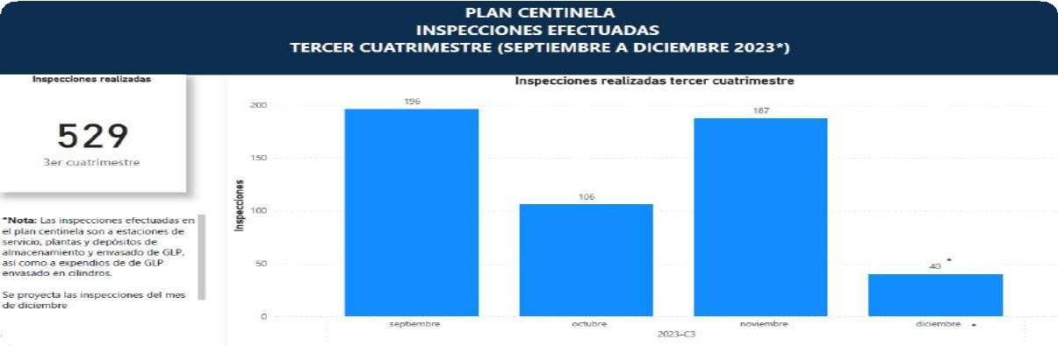

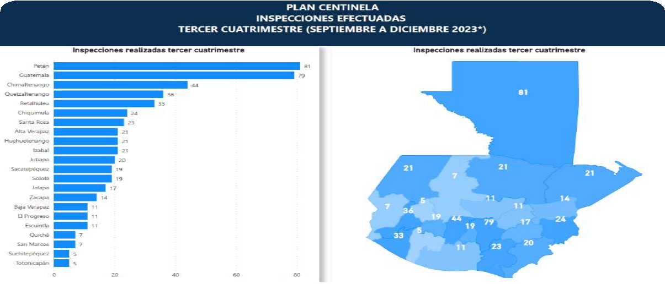

LOGROS INSTITUCIONALES
PROGRAMA 11 FOMENTO Y CONTROL EN LA EXPLORACIÓN, EXPLOTACIÓN Y COMERCIALIZACIÓN DE HIDROCARBUROS
- Incremento del 10 % de metas físicas para el año 2023, en cuanto a las inspecciones a los contratos en fase de exploración. Beneficiarios: Población en general.
- La Litoteca y el laboratorio petrográfico tuvieron afluencia de visitantes: estudiantes de la USAC, titulares de contratos petroleros y público en general. Beneficiarios: Estudiantes universitarios, representantes de titulares de contratos petroleros, inversionistas en el área de hidrocarburos y público en general.
- Avance con la digitalización de línea sísmica y registros de pozos petroleros de las cuencas sedimentarias del país. Beneficiarios: Inversionistas en el área de hidrocarburos, titulares de contratos petroleros, estudiantes y público en general.
- Supervisión permanente en los campos de contratos en fase de explotación que se encuentran produciendo. Beneficiarios: Pobladores de las comunidades aledañas a las áreas de contratos, específicamente en los departamentos de Petén, Alta Verapaz e Izabal; población en general por medio de la recaudación de ingresos a las arcas del estado.
- Supervisiones a los mantenimientos de los pozos de los distintos contratos en fase de explotación que se encuentran en producción. Beneficiarios: Pobladores de las comunidades aledañas en los Departamentos de Petén y Alta Verapaz
- Presencia del MEM en el proceso de verificación de la cantidad y calidad de productos petroleros a las empresas que conforman la cadena de comercialización de estos productos, con el fin de proteger los derechos de los consumidores. Beneficiarios: Población guatemalteca.

DESAFÍOS
Incremento en las inspecciones de contratos:
- Aumentar en 1 % las inspecciones a los contratos en fase de explotación y/o exploración.

Inspecciones de la cadena de comercialización de hidrocarburos:
- Contar con la disponibilidad financiera o monetaria, para dar sostenibilidad al programa de inspecciones sobre la cadena de comercialización de hidrocarburos.
- Realizar la verificación de la calidad del GLP que se envasa en los cilindros portátiles para uso doméstico.
- Adquisición de equipo de verificación y de protección personal que eficiente la realización de las inspecciones dentro de la cadena de comercialización de hidrocarburos.
- Introducción de la tecnología en los procesos de verificación en la cadena de comercialización de hidrocarburos, a través del uso de tablets o teléfonos inteligentes con software especializado.
- Desconcentrar las actividades de fiscalización en la cadena de comercialización de hidrocarburos a través de la implementación de oficinas regionales.
Inspecciones de la cadena de comercialización de hidrocarburos, Plan Centinela:
- Coordinación interinstitucional que garantice la protección del consumidor

Divulgación de información del subsector hidrocarburos en Guatemala:
- Funcionamiento de plataforma digital para recepción de información estadística
- Recurso humano

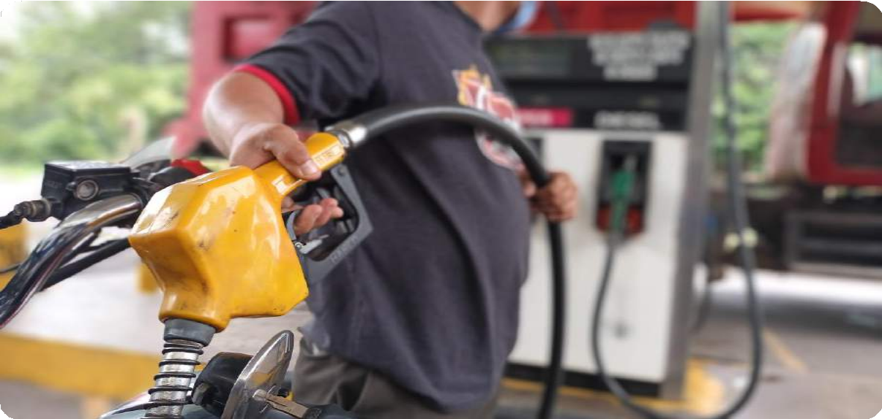

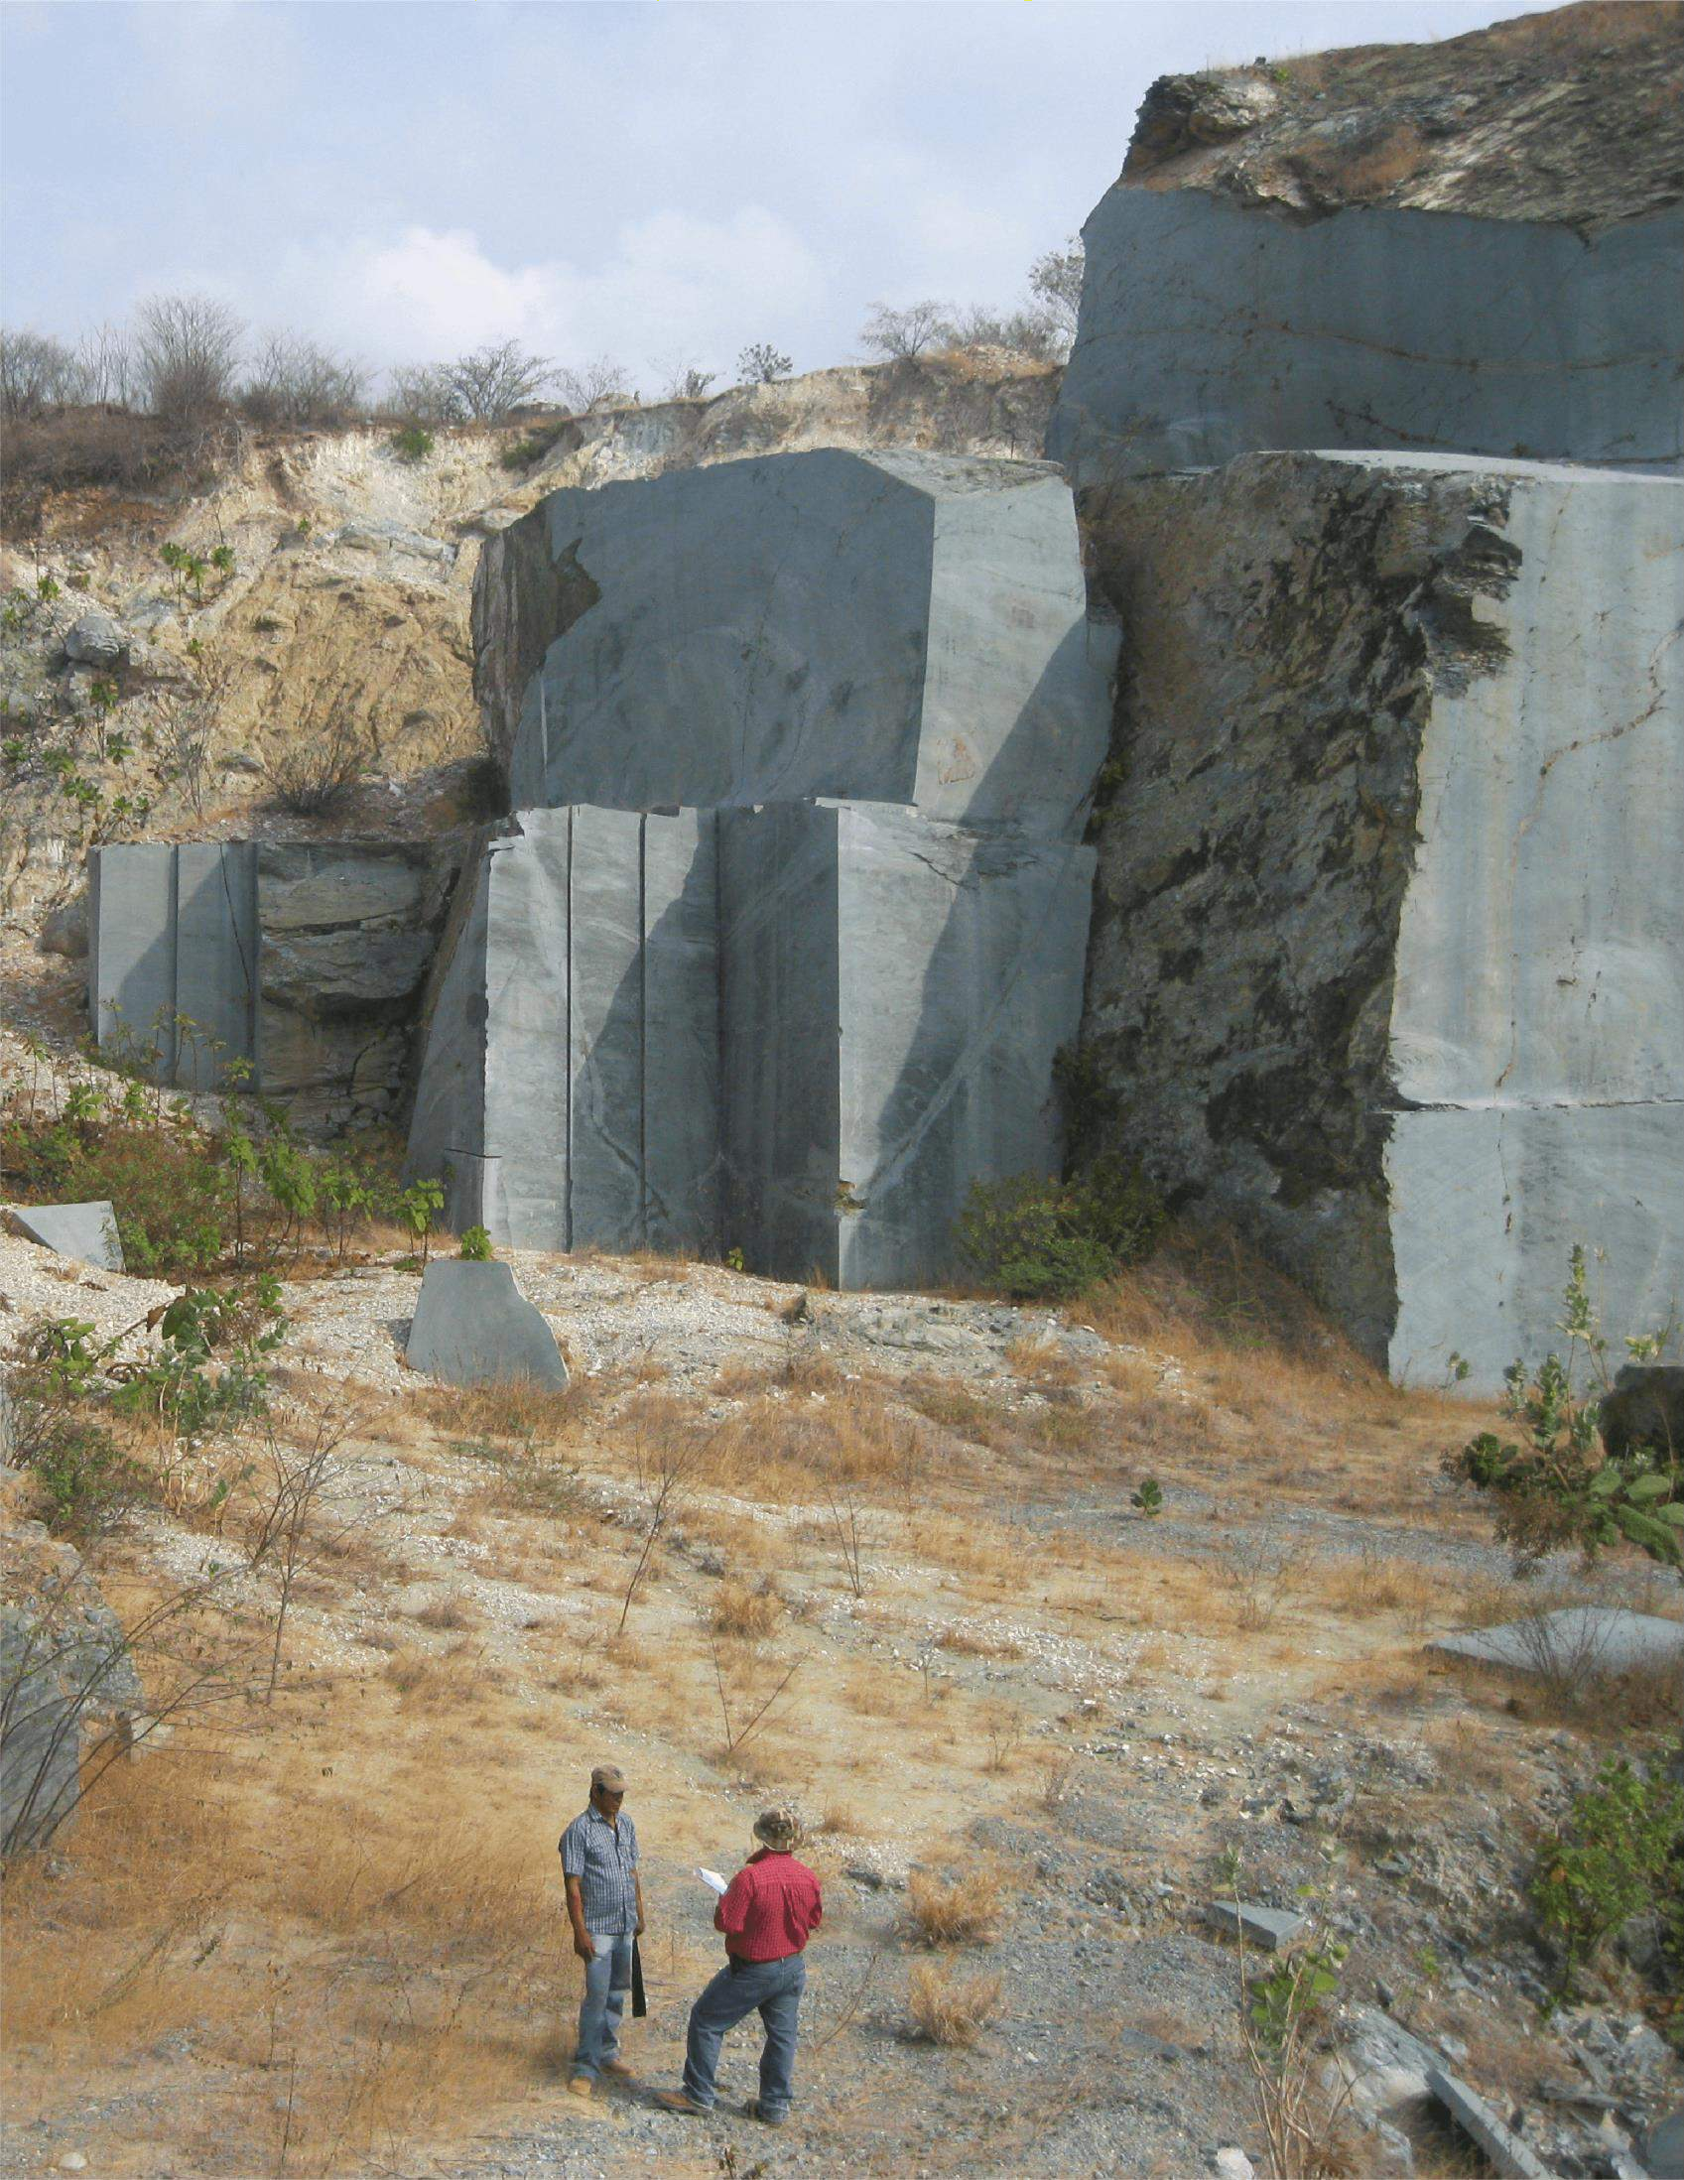

46

INDUSTRIA MINERA TRANSPARENTE

INDUSTRIA MINERA TRANSPARENTE

El MEM es el ente rector en cuanto a las actividades mineras que se implementan en el país, razón por la que tiene a su cargo las gestiones respectivas al otorgamiento, prórroga, cesión y/o cancelación de licencias mineras, tanto para la extracción de minerales metálicos como no metálicos.

Es importante mencionar que, por medio de esta gestión, se incrementan los ingresos al Estado percibidos por pago en concepto de regalías y otros ingresos, lo cual se traduce en beneficio tanto para las comunidades de influencia directa de los proyectos mineros, como para la población en general dado que algunos de dichos ingresos son destinados al fondo común y utilizados para el complemento de los proyectos de bienestar social.

De igual manera, el Ministerio lleva a cabo inspecciones periódicas a las solicitudes de licencias de explotación, así como supervisiones a las licencias mineras, con el objeto de velar porque la actividad minera no esté impactando negativamente el entorno de las poblaciones aledañas a los proyectos. En los casos donde se detectan este tipo de impactos negativos, se procede a suspender las operaciones inmediatamente y/o se inicia trámite de caducidad de las licencias de explotación minera.

En esa línea, el ministerio ha cumplido con lo siguiente durante el segundo cuatrimestre del 2023:

- Ingreso por un monto de Q. 14,520,026.22 en concepto de regalías, que se incorporaron a las arcas del Estado de Guatemala.
- 64 inspecciones a licencias de explotación minera e ilegales, cuyo fin es verificar que los minerales que se están extrayendo en cada proyecto, sean aquellos que están autorizados en el otorgamiento de las licencias de explotación, y que se está trabajando dentro del polígono otorgado.

Además, se constata que dicho polígono cuenta con la capacidad de proveer el mineral autorizado para la exportación, que se están manteniendo las medidas de seguridad pertinentes y que se cumple con las obligaciones adquiridas por parte de la empresa respectiva.

- 25 inspecciones a solicitudes de explotación minera, las cuales permiten verificar que las solicitudes de licencias mineras estén ubicadas en las coordenadas del área solicitada, que el mineral o los minerales solicitados sean los correctos, y que existan suficientes reservas para poder ser explotados. En los casos en que los datos no son correctos, se recomienda a los interesados efectuar las modificaciones pertinentes.
- 43 dictámenes catastrales, a través de los cuales se verificaron los polígonos mineros.
- También se brinda asesoría, tanto a solicitantes como a titulares de derechos mineros; durante el tercer cuatrimestre se recibió 1 solicitud de licencias de exploración y 21 de explotación.
- Atención a 18 solicitudes de credenciales de exportación por medio de la plataforma electrónica de la Ventanilla Única Para Exportaciones -VUPE-, percibiendo el Ministerio por cada solicitud, la cantidad de Q.1,000.00 en concepto de arancel por la emisión de la credencial respectiva. Estos fondos constituyen ingresos propios del MEM.
- 10 licencias de explotación de minerales no metálicos otorgadas, Esto reactiva la economía en el país, generando más fuentes de trabajo, incrementado los ingresos al Estado producto de la actividad minera, y mejorando la calidad de vida de las comunidades aledañas a los proyectos mineros.

La actividad minera en el país, ha mostrado la capacidad de atracción de inversiones, en montos elevados, lo que coadyuva a la generación de más y mejores empleos, la elevación en la calidad de vida de la población que habita en las áreas de influencia de los proyectos, así como los impactos positivos importantes en beneficio de la población guatemalteca en general.

Derivado de los ingresos directos e indirectos provenientes de la extracción de diversos minerales, se generan fuentes de trabajo de mano de obra local, lo que, sumado al pago de las regalías correspondientes, permite una mejora significativa a la calidad de vida de la población en las áreas de influencia de las actividades mineras. Asimismo, con la obtención de materias primas para distinto tipo de industrias, se contribuye con el producto interno bruto e ingreso de divisas al país.

El objetivo de estimular el crecimiento de la industria minera en el país, es promover la recuperación económica, ya que su importancia radica en el conjunto de beneficios que se desprenden de esta actividad con su cadena de valor, y la también importante aportación al desarrollo de la población de las comunidades donde se encuentran los proyectos mineros.

Siempre con relación a la Industria Extractiva, el MEM tiene a su cargo la gestión de la Iniciativa para la Transparencia en las Industrias Extractivas (EITI por sus siglas en inglés), que es un estándar global que busca promover la gestión abierta y responsable de los recursos. En cada uno de los países implementadores está respaldado por una coalición de gobierno, empresas y sociedad civil al que se le denomina Grupo Multipartícipe -GMP-.
Durante el año 2023, dicho GMP junto a su secretaría técnica, trabajaron en la perfilación de prioridades nacionales de los tres sectores que lo conforman, para la preparación de las líneas de acción a implementarse en el plan de trabajo que se está desarrollando.

Como logros importantes en seguimiento a las acciones tomadas durante el año 2022, cabe resaltar la puesta en uso de un botón exclusivo para el compromiso que se adquirió con la Comisión Presidencial de Gobierno Abierto y Electrónico para la Co creación del 5to. Plan de Acción Nacional de Gobierno Abierto 2021-2023. Así mismo, se cumplió al cien por ciento el uno de tres hitos de implementación del compromiso numero 12 denominado “Mejora de los mecanismos de información hacia la divulgación sistemática de los datos del EITI en Guatemala”.

De igual forma, como un elemento indiscutible en la transparencia y publicidad de datos relativos a la EITI en Guatemala, el Ministerio de Energía y Minas dio paso al proceso de restructuración de la página web de la iniciativa en nuestro país. Incluyendo la elaboración de nuevos contenidos y el rediseño de infografías amigables para el usuario. Se generó un diálogo con los representantes del sector de sociedad civil a fin de reestructurar el grupo en mención y mejorar su reglamento interno con la finalidad de integrar las ultimas directrices de participación ciudadana.

El GMP-EITIGT, preparó y nombró delegados para participar en la Conferencia Global EITI 2023 que se desarrolló en Dakar (Senegal) el 13 y 14 de junio de 2023. Dicha conferencia tuvo una importancia máxima toda vez que en la misma se aprobaron modificaciones al estándar EITI. Se dio seguimiento a la elección y preparación de delegados nacionales para la participación y representación de Guatemala ante la Conferencia Global EITI 2023.
Dicha participación fue invaluable dado que las conferencias globales de EITI son eventos de capital importancia para la iniciativa, toda vez que, estas tienen lugar por lo menos cada tres años y se constituyen en un foro internacional en el cual los integrantes de EITI contribuyen a los objetivos del EITI. En la referida conferencia, de forma paralela se desarrollaron las denominadas Junta de Miembros, en la que participan los tres grupos constituyentes: los países (implementadores y que brindan apoyo), las empresas (incluyendo instituciones financieras) y las organizaciones de la sociedad civil.

Los votos de los tres grupos de partes interesadas son igualmente balanceados. Una de las responsabilidades principales de la Junta de Miembros es el nombramiento del Consejo EITI. Los grupos acuerdan entre sí su membresía en la Asociación y a quién desean nominar al Consejo EITI.
De conformidad a los objetivos de la conferencia y su naturaleza previamente detallada, se concretaron eventos sumamente importantes, teniendo en primer lugar el que la Junta de Miembros del EITI eligió a los integrantes del Consejo EITI para el trienio 2023-2026 y resolvió prorrogar el mandato de la presidenta actual. Seguidamente y no menos relevante fue la presentación del Estándar EITI 2023, siendo esta la cuarta edición de este, con el objetivo de promover la transparencia y la buena gobernanza del sector del petróleo, el gas y la minería.

En esta cuarta edición se incluye nuevas disposiciones para que los países puedan responder de forma adecuada a temas concernientes a la gobernanza de los recursos naturales, también robustece los requisitos sobre la gobernanza y las divulgaciones de datos con la finalidad de mejorar la comprensión de temas relevantes como el impacto de la transición energética, abordar los riesgos de corrupción, promover la igualdad de género y robustecer la recaudación de ingresos. Finalmente, se lanzó al público la página web reestructurada a la que se hizo referencia anteriormente, siendo la misma https://eitiguatemala.gt/es/ , para su diseño y contenido se contó con el apoyo de los miembros del GMP EITIGT y la unidad de comunicación del MEM.

En seguimiento a las acciones de participación en la Mesa de Gobierno Abierto, respecto a los hitos 2 y 3 dentro del compromiso número 12 “Mejorar los mecanismos de información hacia la divulgación sistemática de los datos del EITI en Guatemala" del 5to. Plan de Acción Nacional de Gobierno Abierto 2021-2023, tendrán continuidad en el 6to. Plan Nacional de Gobierno Abierto que se encuentra en estado de creación.

Con estas acciones se hace evidente el compromiso institucional por trabajar de forma conjunta con sociedad civil y las industrias extractivas por una Guatemala transparente.

LOGROS INSTITUCIONALES
PROGRAMA 12 FOMENTO A LA ACTIVIDAD MINERA
- De enero a diciembre del año 2023 el Ministerio de Energía y Minas gestionó el otorgamiento de 10 licencias de explotación minera, con lo cual se contribuye a la reactivación de la economía en el país, generando fuentes de trabajo e incrementando los ingresos al Estado en mejora de la calidad de vida de las comunidades aledañas a los proyectos mineros.
- También se otorgaron 18 credenciales de exportación de productos mineros.
Beneficiarios: Toda la población del país.

REGALÍAS AL ESTADO Y OTROS INGRESOS

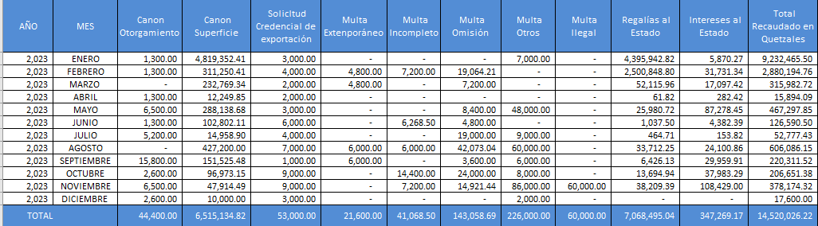
Fuente: Dirección General de Minería

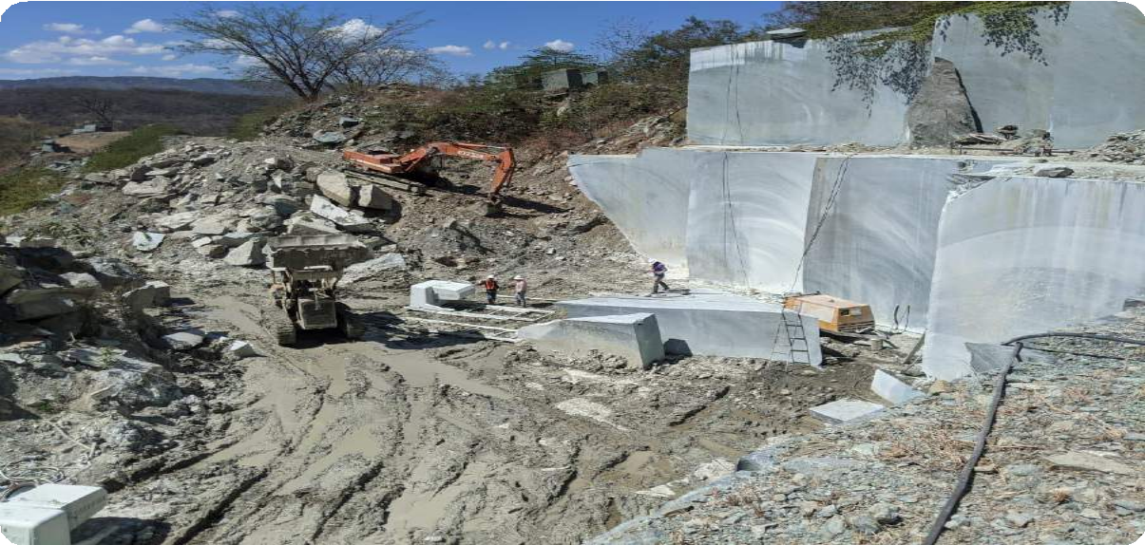

51

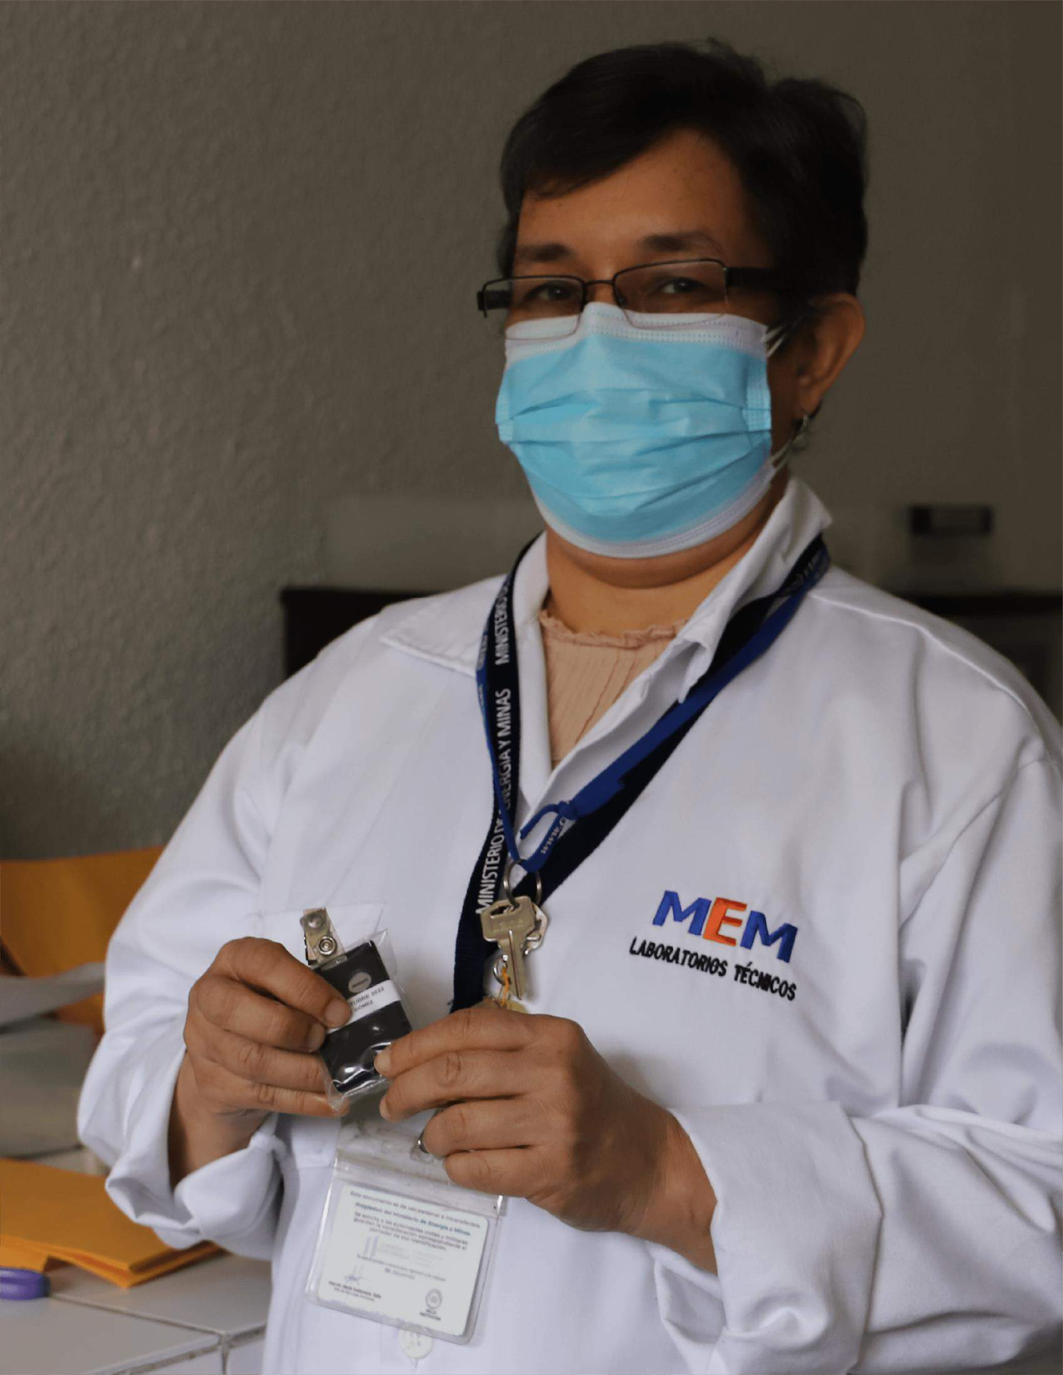

52

AVANCES EN LA INCIDENCIA EN SALUD, INDUSTRIA Y USO
PACÍFICO DE ENERGÍA NUCLEAR

AVANCES EN LA INCIDENCIA EN SALUD, INDUSTRIA Y USO
PACÍFICO DE ENERGÍA NUCLEAR

El MEM es el ente rector en cuanto a la regulación de las radiaciones y atiende el mandato que le ordena proteger la vida y los bienes de la población guatemalteca contra los efectos no deseados del mal empleo de las radiaciones ionizantes. Para el efecto, lleva a cabo diversas acciones que buscan la seguridad y calidad de vida de los guatemaltecos que hacen uso de los beneficios de la aplicación de la radiación ionizante para recibir diagnóstico y tratamiento a diversas enfermedades dentro del área de salud, como también en la utilización de las radiaciones en la industria y protección del ambiente.

En esa línea, se expone lo gestionado durante el tercer cuatrimestre del año 2023:

- 29 inspecciones radiológicas con su respectivo dictamen en distintos departamentos del país, con el fin de asegurar que el uso de la radiación ionizante aplicada a los pacientes hospitalarios se realice, cumpliendo con los requisitos de seguridad y protección radiológica, consignados en la ley y reglamentos pertinentes. Esto beneficia además a los trabajadores expuestos en el área de salud e industria, al público en general y al medio ambiente.
- Se han emitido, además, 369 dictámenes con su respectivo licenciamiento, desagregados de la siguiente manera:

o 71 dictámenes con su respectivo licenciamiento a personas individuales o jurídicas que utilizan equipos generadores, fuentes o realizan actividades relacionadas con radiación ionizante y no ionizante.
  - 254 dictámenes con su respectivo licenciamiento a operadores individuales que utilizan equipos generadores, fuentes o realizan actividades relacionadas con radiación, verificación o seguimiento.
  - 15 dictámenes con su respectivo licenciamiento a las actividades de comercialización, transporte o afines, relacionadas con equipos generadores, fuente de radiación, verificación o seguimiento.
  - 29 dictámenes de Inspecciones previo al licenciamiento a entidades públicas, personas individuales o jurídicas que utilizan fuentes, equipos generadores, o que desarrollan actividades relacionadas con radiación.

El área de cobertura de protección radiológica se desarrolló en los siguientes 6 departamentos del país: Zacapa, Alta Verapaz, Baja Verapaz, Retalhuleu, San Marcos y Guatemala. Con lo anterior, se estima que se beneficiaron a 848,581¹ guatemaltecos 9 e indirectamente protegidos contra cualquier sobreexposición a radiación ionizante que produzca algún incidente, accidente o emergencia radiológica no deseada.
Asimismo, durante el 3re. cuatrimestre 2023, se han impartido 4 conferencias de difusión de la cultura en protección y seguridad radiológica, dirigido a personal del MEM, personal de instituciones privadas del área de salud e industria, personal del Ministerio de Salud Pública y Asistencia Social (DRACES), personal de la Clínica La Asunción, Empresa Promed; logrando capacitar a 22 personas de las cuales el 59% (13) son mujeres y 41% (09) hombres.
Con esto, el MEM garantiza que las condiciones de protección radiológica para la población guatemalteca, sean efectivas.

¹ 29 inspecciones a instalaciones radiológica x 2 operadores x 8 carga de pacientes y trabajadores ocupacionalmente expuestos por día x 1 turno x 365 días x 1 familia x 5 personas por familia para un total de Población Beneficiada de 846,800 personas. Más 4 eventos de difusión de la cultura de protección radiológica x promedio de 6 asistentes x 1 familia de 5 personas igual a 120 personas beneficiadas. Más 369 Dictámenes Técnicos x 90% de Dictámenes Técnicos favorables x 1 familia de 5 personas igual a 1,661 personas beneficiadas. Lo cual da un total de 848,581 personas beneficiadas

LOGROS INSTITUCIONALES
PROGRAMA 13 PROTECCIÓN Y SEGURIDAD RADIOLÓGICA
- Misión de experto sobre la nueva iniciativa global para la gestión de fuentes antiguas de radio 226 (226ra) en el marco de la gestión segura de las fuentes radiactivas selladas en desuso para reciclaje en un país receptor, asesoró al personal regulador del MEM en la gestión para el reciclaje del mismo.
- Se obtuvieron criterios para que Guatemala pueda cumplir con los requisitos de documentación, caracterización y preparación de las fuentes de 226Ra para la exportación con fines de reciclaje en países receptores.
- La misión de experto del OIEA, permitió realizar la evaluación de la situación actual de las fuentes de radio existentes en el Centro Nacional de Desechos Radiactivos -CENDRA-, para definir una estrategia que permita aprovechar las ventajas de la Iniciativa Global de reciclaje de 226Ra.
- Misión de experto del OIEA para asesorar al Órgano Regulador de Guatemala sobre los pasos hacia el desarrollo de un Plan Nacional de Respuesta a Emergencias Radiológicas (PNRER), compartió conocimientos con el personal regulador del Ministerio de Energía y Minas sobre los pasos para el efecto en Guatemala, con el fin de formar parte del sistema de Emergencias de CONRED.
- Se obtuvieron las bases para integrar el sistema de emergencias de CONRED, y trabajar de manera coordinada con las demás instituciones para dar respuesta a situaciones de riesgo o desastres que puedan ocurrir debido a una emergencia radiológica.
- El país dispone del marco legal necesario para desarrollar sus capacidades y el proceso de preparación para la respuesta a una emergencia radiológica. El país es Estado Parte de las Convenciones sobre la Pronta Notificación sobre Accidentes Nucleares y sobre asistencia en caso de Accidente Nuclear o Emergencia Radiológica y está en una posición favorable para utilizar los documentos más importantes del OIEA en materia de preparación y respuesta a emergencias nucleares o radiológicas.
- Reunión Regional Sobre Infraestructura Reguladora y Tecnológica para la Gestión de Desechos y Fuentes Selladas en Desuso, en la que participó personal del ente regulador, así como personal del Ministerio de Energía y Minas para abordar temas sobre reglamentación para gestión de desechos y fuentes selladas en desuso, así como políticas y estrategias nacionales sobre gestión de desechos radiactivos.
- Se trataron temas sobre el almacenamiento centralizado de desechos radiactivos, tema de interés debido a que el país cuenta con el CENDRA, en donde se recuperan, acondicionan y almacenan temporalmente desechos y/o fuentes selladas en desuso, fiscalizadas y controladas por el ente regulador, según guías y documentación de seguridad física, tecnológica y radiológica.
Beneficiarios directos: Personal técnico del Ministerio de Energía y Minas. Indirectos: toda la población.

DESAFÍOS
- Aumentar la cantidad de inspectores oficiales de protección y seguridad radiológica.
- Contar con la disponibilidad financiera y de equipo (específicamente medios de transporte) necesarios, para dar cumplimiento al programa de inspecciones a instalaciones que utilizan equipos generadores de radiación ionizante y/o fuentes radiactivas.
- Contar con equipo de detección de radiación ionizante con los avances tecnológicos de última generación con su programa de mantenimiento, calibración y control de calidad, así como la capacitación del personal inspector para uso de los mismos.

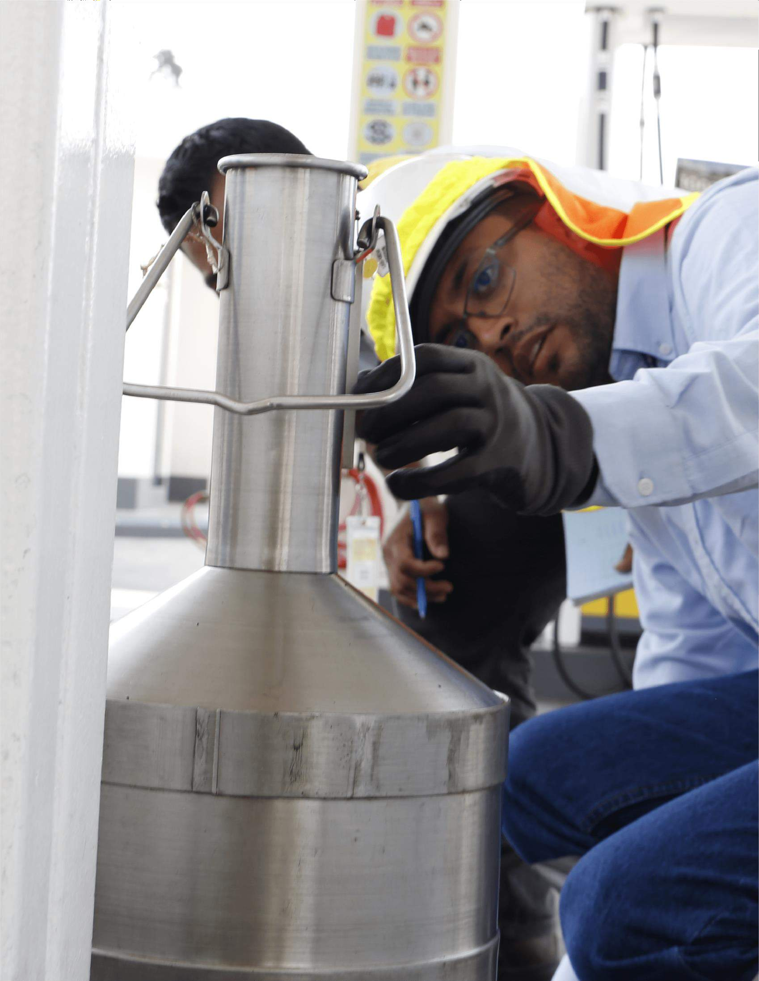

56

RESULTADOS EN LA VERIFICACIÓN DE ESTÁNDARES DE CALIDAD

RESULTADOS EN LA VERIFICACIÓN DE
ESTÁNDARES DE CALIDAD
El Ministerio de Energía y Minas, tiene a su cargo la serie de análisis físicos y químicos de combustibles (gasolinas, diésel, etc.), minerales (calizas, dolomitas, etc.), productos agrícolas (cardamomo, azúcar, etc.) y cilindros de gas propano, lo cual realiza por medio de sus Laboratorios Técnicos. Además, verifica y calibra equipos tales como medidores de volumen, detectores de radiación y dosímetros, por medio de lo cual efectúa un proceso de control y fiscalización con el fin de que la población reciba productos de calidad y en la cantidad exacta.

Asimismo, el Ministerio ha contribuido a que tanto personas individuales como empresas privadas, puedan comercializar sus productos o utilicen materia prima de alta calidad en sus procesos industriales o en sus investigaciones científicas.

Con el fin de dar cumplimiento a lo que la Ley indica con relación a esta temática, durante el tercer cuatrimestre 2023 el MEM logró los siguientes avances:

- 8,484 análisis de laboratorio del total proyectado para el año (33,979) distribuidos en las siguientes actividades: 1). Área de Hidrocarburos: se llevaron a cabo 4,950 análisis de laboratorio. De estos fueron 4,673 análisis de control de calidad de los combustibles y calibración de medidores de combustibles para la Institución. Asimismo, se realizaron 277 análisis y calibración de medidores de combustibles para empresas y público en general. 2) Área de Minerales: Se trabajó un total de 1,624 análisis de laboratorio, de los cuales 20 corresponden a solicitudes de la Dirección General de Minería. Asimismo, se desarrollaron 1,604 análisis particulares. 3) En el Área de Aplicaciones Nucleares: Se realizaron 1,910 análisis de laboratorio, detallados de la siguiente manera: 11 análisis de radiactividad, 27 análisis de frotes a fuentes radiactivas, 85 pruebas por ensayos no destructivos, 1,719 análisis de dosímetros y se calibraron 68 equipos detectores de radiación.

El MEM también gestiona otro tipo de acciones por medio de los Laboratorios Técnicos:

- Apoyo al proceso de control y fiscalización que realiza a través de sus Direcciones Generales para que la población reciba combustibles de mejor calidad, cilindros de gas propano garantizados, minerales caracterizados, y personal ocupacionalmente expuesto a radiaciones ionizantes controlado.
- Apoyo en el cumplimiento a lo establecido en la Ley para el Control, Uso y Aplicación de Radioisótopos y Radiaciones Ionizantes, en beneficio de la salud de los guatemaltecos, mediante análisis de dosímetros de personal ocupacionalmente expuesto a radiaciones ionizantes y calibración de equipo de uso dosimétrico.
- Apoyo al sector privado evitando que las muestras de minerales sean enviadas a laboratorios en el extranjero, lo cual ocasionaría trámites bastante engorrosos y tiempos demasiado largos para obtener los resultados.

Con estas gestiones, el MEM beneficia directamente a un aproximado de 190 empresas y público en general con servicios de laboratorio en el campo de los combustibles, minerales y aplicaciones nucleares. Indirectamente se continúa beneficiando a aproximadamente 600,000 personas con los análisis de materiales que se usan en el proceso de tratamiento de agua potable en la ciudad de Guatemala; y aproximadamente a 575 personas ocupacionalmente expuestas a radiaciones ionizantes. La población beneficiada está ubicada en todo el país.

LOGROS INSTITUCIONALES
PROGRAMA 14 SERVICIOS TÉCNICOS DE LABORATORIO
- El MEM realizó durante el 2023, un promedio de 33,979 análisis de laboratorios distribuidos en las áreas de aplicaciones nucleares, minerales e hidrocarburos, como se indica a continuación:
  - En el área de Aplicaciones Nucleares se realizaron 7,240 análisis de laboratorio. Se contribuyó con las empresas en relación al cumplimiento de requisitos internacionales relacionados con la contaminación radiactiva de los productos de exportación, logrando con ello la exportación de aproximadamente 32,830 toneladas de productos agrícolas.
  - En el área de Minerales e Hidrocarburos se realizaron 26,739 análisis de laboratorio, en apoyo al proceso de control y fiscalización de combustibles, cilindros de GLP y minerales, para que la población reciba artículos de calidad y en apoyo a procesos industriales, comerciales, de transporte, etc.
Beneficiarios directos: 217 empresas y público en general con servicios de laboratorio. Indirectos: 600,000 personas con análisis de agua potable; 608 personas ocupacionalmente expuestas a radiaciones ionizantes.

DESAFÍOS
- Lograr la aprobación final de la actualización del Acuerdo Gubernativo Número 476-2001 que contiene el tarifario de los servicios de laboratorio.
- Prestación de nuevos servicios implementados.
- Continuación de los proyectos de cooperación nacional, regional o internacional, relacionados con las aplicaciones nucleares y técnicas afines.
- Implementación de nuevas metodologías de análisis.
- Mejora de las instalaciones de los laboratorios.
- Obtención de recursos necesarios para cumplir con los objetivos del Ministerio.

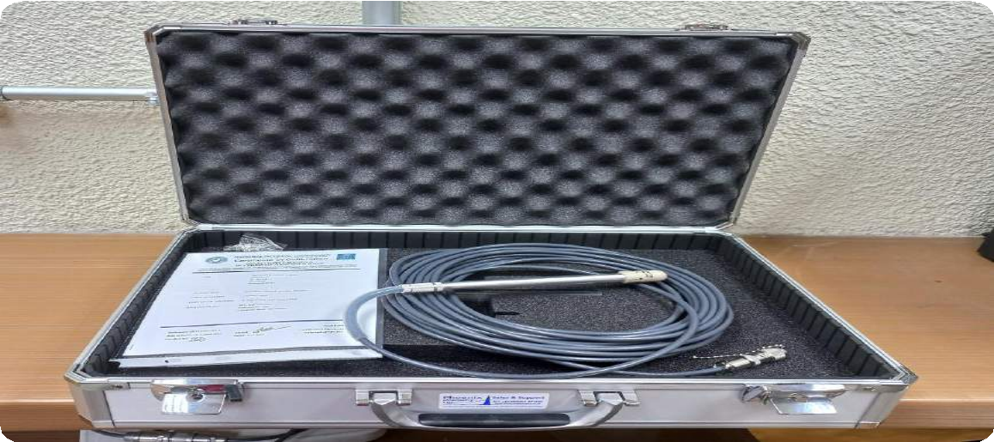

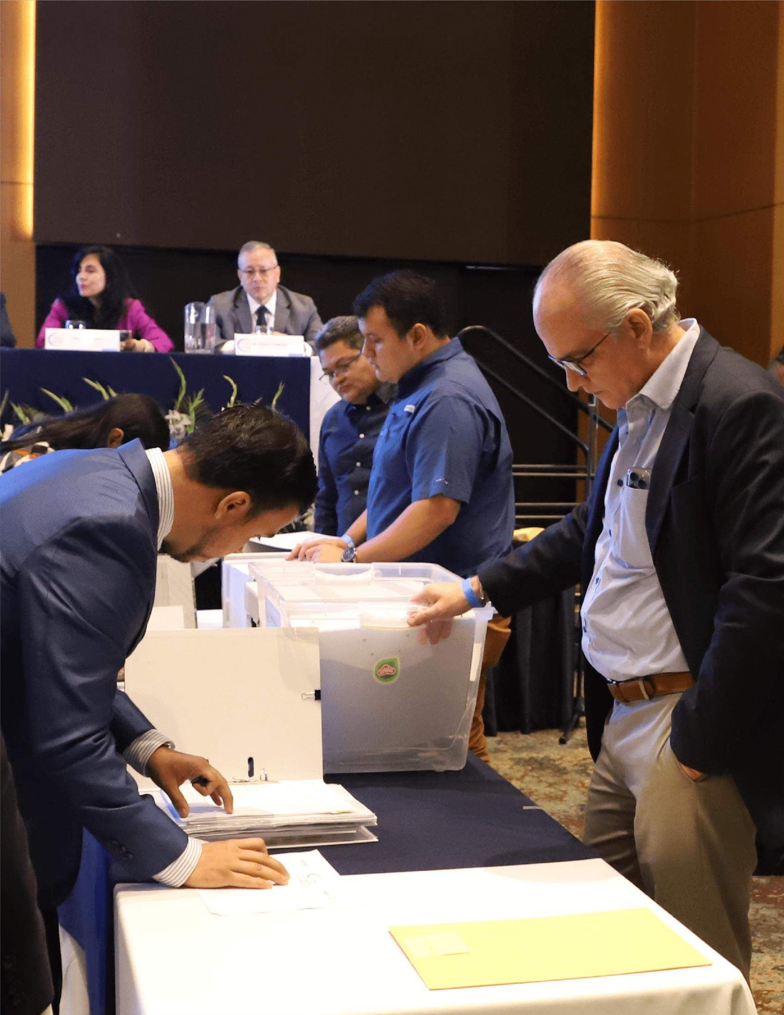

60

INVESTIGACIÓN, ANÁLISIS E INCIDENCIA ENERGÉTICO-MINERO

INVESTIGACIÓN, ANÁLISIS E
INCIDENCIA ENERGÉTICO-MINERO

El Ministerio de Energía y Minas, continúa con la función transversal de ejercer su rectoría relacionada con el régimen jurídico aplicable a la producción, distribución y comercialización de la energía, incluyendo los hidrocarburos, así como la explotación de los recursos mineros, y por tanto, cumple su responsabilidad transversal como ente normativo, de generar informes, estadísticas y modelos, cuyo contenido muestra información básica y necesaria para que las instituciones y entidades de diferentes sectores, tomen decisiones oportunas y así se puedan implementar y ejecutar nuevas políticas, alcanzando un beneficio tangible para la población guatemalteca.

A continuación, los principales productos generados al respecto en el tercer cuatrimestre 2023:

- Se continuó con la presentación de forma mensual, del trifoliar de las principales variables de mercado del sector energético – minero; este documento cubre la necesidad de contar con datos estadísticos actualizados de las diferentes direcciones sustantivas ministeriales, a fin de que la información institucional esté homologada.
- Se reportó de manera semanal, el monitoreo del desempeño de indicadores del sector energético, mismo que presenta diferentes estadísticas y comportamiento del Mercado Eléctrico Nacional.
- También de forma mensual, se presentó el Informe de Monitoreo CO2 del sector energético, el cual muestra los datos relacionados de emisión de Gases de Efecto Invernadero (GEI) provenientes directamente de las actividades de dicho sector, específicamente del Dióxido de Carbono equivalente (CO2e).
- Asimismo, se presentó la traducción a idioma inglés del Balance Energético Nacional 2022, herramienta fundamental para contabilizar, comprender y analizar el flujo de energía del país. Permite evaluar las distintas etapas y actividades de la cadena energética, desde la producción hasta el consumo, y analizar cómo se relacionan y equilibran entre sí, además de proporcionar otra información relacionada con energía, toda importante. Su análisis permite identificar las fortalezas y debilidades del sector energético, así como las oportunidades y desafíos que el mismo presenta.
- En el mes de noviembre se presentó el Informe Estadístico Anual del Sector Energético Minero con el objetivo de informar acontecimientos destacados y estadísticas clave en el sector energético y minero durante el año 2022, por medio de la recopilación de acciones tomadas por el MEM para promover el desarrollo sostenible, la eficiencia energética y la diversificación de fuentes energéticas del sector.
- En cumplimiento del Reglamento de la Ley General de Electricidad se presentó de forma preliminar, el Plan de Expansión del Sistema de Transporte 2024 – 2054 (PET 2024 - 2054) el cual debe ser elaborado antes del 30 de septiembre del año que corresponda, según dicha normativa, para posteriormente ser publicado en enero del año siguiente. Este documento promueve la inversión de infraestructura nueva para brindar seguridad y confiabilidad al Sistema Nacional Interconectado, destacando en su contenido, la propuesta de obras nuevas en los departamentos con menor índice de cobertura eléctrica a fin de contribuir con el cumplimiento de la meta de cobertura eléctrica establecida en planes y políticas.
- De igual manera, en cumplimiento con el Reglamento del Administrador del Mercado Mayorista, se presentó el documento preliminar del Plan de Expansión Indicativo del Sistema de Generación 2024 – 2054 (PEG 2024 - 2054), que de acuerdo a la visión de la actual administración, estimula el desarrollo de fuentes de energía renovable, dando con ello cumplimiento al objetivo sectorial contenido en la PGG 2020-2024 en lo relacionado al impulso de fuentes de energía compatibles con la conservación del medio ambiente.

LOGROS INSTITUCIONALES
PROGRAMA 01 ACTIVIDADES CENTRALES – UNIDAD DE PLANEACIÓN ENERGÉTICO MINERO
- El MEM ha cumplido con la emisión de diversos tipos de documentos que incluyen análisis técnicos, estadísticos y económicos que constituyen información actualizada y verídica de las diferentes áreas de influencia a su cargo.
- Esta información permite a las autoridades correspondientes y a los diferentes actores dentro de los sectores energético – minero, realizar la planificación de la manera más adecuada, eficiente y eficaz, en beneficio de la población guatemalteca en general.
Beneficiarios: agentes del subsector eléctrico, personas interesadas y población en general.

DESAFÍOS
- Para el elaboración y cumplimiento de los documentos que el MEM publica en cumplimiento de la Ley o en beneficio de los sectores objeto de su gestión, es de suma importancia el fortalecimiento de las capacidades técnicas del personal asignado para el efecto, a través de capacitaciones y/o talleres especializados además de ser necesaria la renovación de equipo requerido para los análisis econométricos de los diferentes sectores ya referidos.

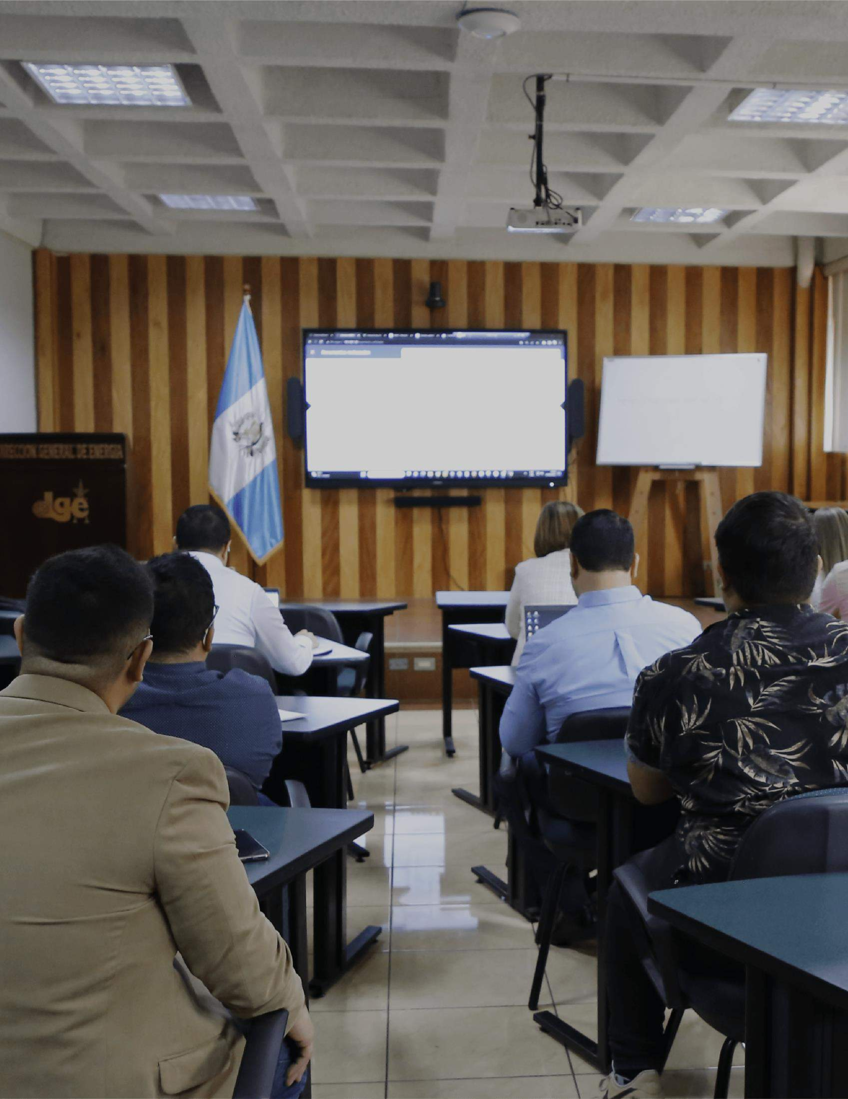

64

FORTALECIMIENTO INSTITUCIONAL EN BENEFICIO DEL USUARIO

FORTALECIMIENTO INSTITUCIONAL EN BENEFICIO DEL USUARIO

El MEM cerró el 2023 con un trabajo permanente en pro del fortalecimiento institucional, con el fin de lograr un servicio oportuno, eficiente y eficaz para los usuarios, buscando alcanzar la satisfacción de los mismos en un marco de mejora continua.
Entre lo desarrollado en el cuatrimestre citado, destaca lo siguiente:

SIMPLIFICACIÓN DE TRÁMITES

En el marco del cumplimiento de la Ley para la Simplificación de Requisitos y Trámites Administrativos, se llevó a cabo lo que a continuación se detalla:

- Seguimiento del sistema de pago electrónico a disposición de los usuarios que hacen uso de los servicios que brinda el MEM.
- Continuación de la disponibilidad del casillero electrónico para recibir, enviar y almacenar información, a fin de garantizar una comunicación efectiva con los usuarios que interactúan con el Ministerio.
- Mejora continua al Sistema de Expedientes para poner a disposición de los usuarios externos los trámites para las solicitudes de nuevas licencias y renovaciones.

Actualización al sistema de Plan Anual de Compras 2023-2024.

CAPACITACIÓN Y FORTALECIMIENTO DEL SERVICIO DE LABORATORIOS TÉCNICOS

En lo que al fortalecimiento de los Laboratorios Técnicos se refiere, se implementó lo siguiente:

- Capacitación a profesionales de las distintas dependencias del Ministerio sobre los temas siguientes: Curso sobre fluorescencia de rayos X y Curso de soldadura, su aplicación y métodos no destructivos aplicados en industria.

FORTALECIMIENTO DEL SERVICIO DE LAS DIRECCIONES SUSTANTIVAS

En cuanto al fortalecimiento específico de la Dirección General de Energía, se implementó lo siguiente:

- Adquisición de un Módulo de Almacenamiento SAN y un Módulo de Expansión SAS/SATA para el fortalecimiento del centro de cómputo de la Dirección General de Energía.
- Remodelación de todos los servicios sanitarios, para mayor comodidad del personal de la Dirección General de Energía, así como de las personas que visitan la misma.
- Taller de Relaciones Interpersonales, dirigido a todo el personal de la Dirección General.

Mientras que, en la Dirección General de Hidrocarburos, se realizó lo que a continuación se detalla:

- Capacitación sobre inspector de estaciones de servicio y curso sobre cromatografía de gases (gas natural y gas licuado de petróleo), dirigidos a personal de la Dirección General de Hidrocarburos.

FORTALECIMIENTO DEL SERVICIO DE INSTALACIONES ELÉCTRICAS DEL MINISTERIO DE ENERGÍA Y MINAS

Con relación a las instalaciones eléctricas del Ministerio de Energía y Minas, se refiere, se avanzó con lo siguiente:

- Adquisición de un Sistema de Tierra Física en el edificio central del Ministerio de Energía y Minas, para la protección de los aparatos eléctricos y electrónicos de las descargas eléctricas.

CONTROL ADMINISTRATIVO

En esta área se llevó a cabo lo siguiente:

- Continuidad y mejoras en la sistematización de controles en el Área de Almacén.
Estas gestiones resultan fundamento esencial para que el quehacer ministerial dé cumplimiento a sus diferentes objetivos estipulados tanto en su propio marco legal, como en la Política General de Gobierno 2020-2024, específicamente al Pilar Economía, Competitividad y Productividad.

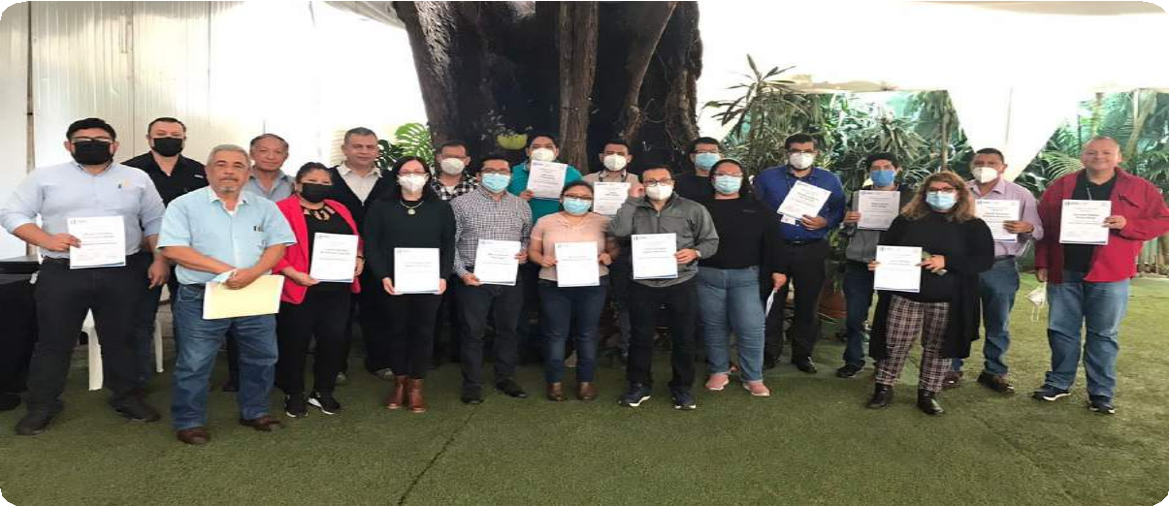

68

CONCLUSIONES
69

El Ministerio de Energía y Minas cierra su gestión en el periodo 2020-2023 orientado hacia el fortalecimiento de la institucionalidad, con el fin de lograr, siempre en un marco de mejora continua, la satisfacción del usuario por los servicios recibidos. Por tal razón, las labores ministeriales se han encaminado hacia más allá del cumplimiento de las leyes que rigen el quehacer institucional, realizando cada tarea con visión de largo plazo y sobre la base de transparencia y rendición de cuentas.

Los resultados que se presentan en el presente informe, son los que se gestionaron durante el tercer cuatrimestre del 2023, y confirman lo antes expuesto. Se comparte en el presente contenido, el quehacer operativo de los diferentes programas que tiene a su cargo el MEM, los cuales muestran que no sólo se trató de alcanzar las metas físicas previstas para el año en curso, sino que en varias ocasiones las mismas fueron superadas, lo cual implica también una ejecución financiera correcta y enfocada a resultados.

Con ese enfoque, el MEM ha trabajado arduamente en dar una respuesta oportuna y eficiente a la población a quien se debe, por medio del cumplimiento a las diferentes políticas públicas; de ahí que, en cuanto a la meta estratégica de la Política General de Gobierno PGG 2020 - 2024: “Para el año 2023 se ha incrementado el porcentaje de hogares con acceso a energía eléctrica en 1.86 puntos porcentuales (para alcanzar en el año citado, 90% de hogares con acceso a energía eléctrica en el país)”, la misma fue superada, habiéndose logrado un 90.55% de hogares cubiertos con dicho acceso. Esto, es un producto latente del trabajo que el MEM realiza en su calidad de ente rector de tal temática, focalizando un especial énfasis en la promoción, impulso y fomento de la generación, transmisión y distribución de energía eléctrica en las áreas rurales más vulnerables del país.

En tal sentido, la actual administración deja un legado de miles de guatemaltecos que antes no tenían acceso a la energía eléctrica, gozando ya de ese servicio básico y fundamental para el desarrollo.

Asimismo, el MEM atiende también (por medio del diario quehacer en los diferentes programas que ejecuta), los objetivos sectoriales contenidos en la PGG ya citada. Su gestión se enfoca en la búsqueda de un aumento de inversiones en la exploración, explotación de minería e hidrocarburos, sumando en estos últimos, la comercialización de la que también se encarga. Además, por medio de las diferentes tareas ministeriales, se logra, entre otros resultados, el incremento en el país de los ingresos generados por exportaciones, se promueve el desarrollo de fuentes de energía renovable, y se gestiona una agenda minera compatible con el medio ambiente, además de buscar que esta sea socialmente pertinente.

Una de las gestiones que implementó para el efecto, fue la participación activa de las comunidades aledañas a las áreas de intervención, por medio de la implementación de mesas de diálogo y el cumplimiento de los procesos de consulta establecidos en el Convenio 169 de la Organización Internacional del Trabajo -OIT-, en los casos que procede.

Asimismo, se cumplió con la Ley para la Simplificación de Requisitos y Trámites Administrativos, por medio de la implementación de trámites debidamente simplificados, accesibles al público. Por haber destacado en este proceso, el MEM recibió cuatro diferentes reconocimientos, mostrando así que se trabaja en aras de una transformación significativa.
Todo lo que se detalla anteriormente, muestra que el trabajo del MEM pone todo su interés en el servicio a la población, supera los desafíos que se presentan, y se esfuerza para que todos los guatemaltecos cuenten con los elementos básicos para elevar sus condiciones y nivel de vida.

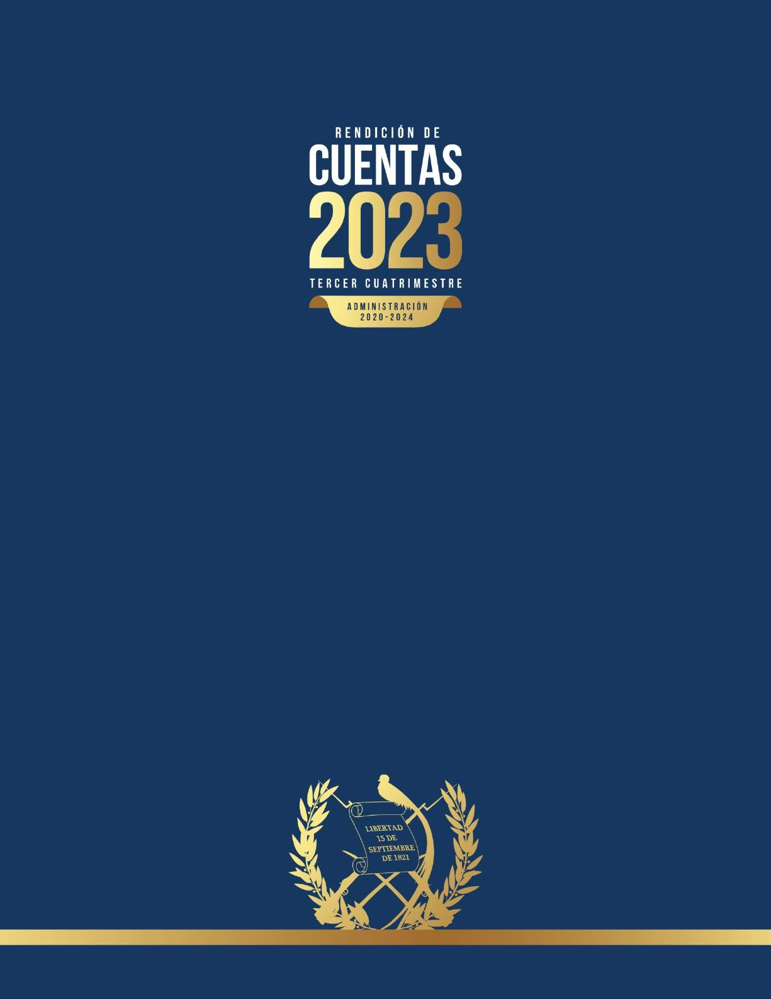

70

